متن و اسلایدهای ارائهٔ دفاع از پایان‌نامه (۲۰ دقیقه)
  - تحلیل ترموالاستیک استوانه‌های متخلخل تقویت‌شده با پلاکت‌های گرافنی تحت بار ترمو-مکانیکی با استفاده از تئوری لرد-شولمن
علیرضا اولیاءسمیع — استادان راهنما: دکتر سعیدرضا محب‌پور، دکتر یاسین حیدرپور
دانشگاه خلیج فارس، گروه مهندسی مکانیک — شهریور ۱۴۰۵
راهنمای استفاده. این فایل برای ارائهٔ ۲۰ دقیقه‌ای دفاع تنظیم شده است (۱۸ اسلاید اصلی، حدود ۲۵۰۰ کلمه؛ با سرعت گفتار ۱۳۰ تا ۱۴۰ کلمه در دقیقه حدود ۱۸ تا ۱۹٫۵ دقیقه). برای هر اسلاید سه بخش آمده است: «نکات روی اسلاید» (متنی که پیشنهاد می‌شود روی اسلاید بیاید)، «تصویر» (شکل متناظر از پایان‌نامه با همان شمارهٔ شکل) و «متن سخنرانی». اسلایدهای «پشتیبان» در بخش دوم، شامل بقیهٔ شکل‌های فصل ۴ و پاسخ پرسش‌های احتمالی داوران، در ارائهٔ اصلی گفته نمی‌شوند. همهٔ اعداد از متن پایان‌نامه برداشته شده‌اند؛ دما و تنش و جابجایی بی‌بعد هستند (دمای بی‌بعد ۱ یعنی ۶۰۰ کلوین و دمای بی‌بعد ۰ یعنی ۳۰۰ کلوین).

زمان‌بندی پیشنهادی
اسلاید | عنوان | کلمات | زمان تقریبی (دقیقه)
1 | عنوان | 57 | 0.4
2 | مسئله، شکاف پژوهشی و هدف | 192 | 1.5
3 | مسئله مرجع | 102 | 0.8
4 | مدل‌سازی مواد | 156 | 1.2
5 | معادلات حاکم و روش حل | 162 | 1.2
6 | همگرایی و صحت‌سنجی | 160 | 1.2
7 | اثر الگوی توزیع گرافن | 166 | 1.3
8 | اثر الگو و شدت تخلخل | 156 | 1.2
9 | کسر وزنی و نسبت‌های ابعادی گرافن | 165 | 1.3
10 | برهم‌کنش الگوهای گرافن و تخلخل | 236 | 1.8
11 | توصیهٔ طراحی | 117 | 0.9
12 | تکیه‌گاه، فشار، طول و ضخامت | 151 | 1.2
13 | موج حرارتی: زمان تخفیف، ممزوج بودن، همرفت | 153 | 1.2
14 | پاسخ به شوک حرارتی | 87 | 0.7
15 | مقایسهٔ تئوری‌ها و روش‌های عددی | 119 | 0.9
16 | نتیجه‌گیری | 188 | 1.4
17 | نوآوری‌ها، محدودیت‌ها و پیشنهادها | 140 | 1.1
18 | پایان و پرسش و پاسخ | 23 | 0.2
 | جمع | 2530 | 19.5

بخش اول: ارائهٔ اصلی

اسلاید 1 — عنوان

نکات روی اسلاید
- تحلیل ترموالاستیک استوانه‌های متخلخل تقویت‌شده با پلاکت‌های گرافنی تحت بار ترمو-مکانیکی با استفاده از تئوری لرد-شولمن
- دانشجو: علیرضا اولیاءسمیع
- استادان راهنما: دکتر سعیدرضا محب‌پور، دکتر یاسین حیدرپور
- دانشگاه خلیج فارس — گروه مهندسی مکانیک (طراحی کاربردی) — شهریور ۱۴۰۵
متن سخنرانی
بسم‌الله الرحمن الرحیم. با سلام و احترام به اساتید راهنما، داوران محترم و حاضران گرامی. من علیرضا اولیاءسمیع هستم و نتایج پایان‌نامهٔ کارشناسی ارشد خود را با عنوان «تحلیل ترموالاستیک استوانه‌های متخلخل تقویت‌شده با پلاکت‌های گرافنی تحت بار ترمو-مکانیکی با تئوری لرد-شولمن» ارائه می‌کنم؛ این کار با راهنمایی آقایان دکتر محب‌پور و دکتر حیدرپور انجام شده است.

اسلاید 2 — مسئله، شکاف پژوهشی و هدف
نکات روی اسلاید
- استوانه‌های جدارضخیم (مخازن تحت فشار، رآکتور، هوافضا) ← بارهای حرارتی سریع (شوک حرارتی)
- هدایت فوریه: سرعت موج حرارتی نامحدود ← کم‌برآوردی تنش‌های گذرا
- لرد-شولمن (۱۹۶۷): زمان تخفیف ← موج حرارتی با سرعت متناهی («صوت دوم»)، معادلات ممزوج
- گرافن: استحکام و رسانش زیاد؛ تخلخل: سبکی و عایق حرارتی
- شکاف: حل کاملاً ممزوج لرد-شولمن برای استوانهٔ چندلایهٔ متخلخل و تقویت‌شده با گرافن، با برهم‌کنش کامل الگوهای گرافن و تخلخل در فضای $(r,z)$
- هدف: بررسی اثر الگوهای گرافن/تخلخل، کسر وزنی، ابعاد پلاکت، زمان تخفیف، تکیه‌گاه، فشار و ضخامت بر دما، تنش و جابجایی
متن سخنرانی
استوانه‌های جدارضخیم در مخازن تحت فشار، رآکتورها و سازه‌های هوافضایی اغلب در معرض بارهای حرارتی سریع و شدید قرار می‌گیرند. قانون فوریه سرعت انتشار موج حرارتی را نامحدود فرض می‌کند و در چنین بارگذاری‌هایی بیشینهٔ تنش‌های گذرا را کم‌برآورد می‌کند. لرد و شولمن در سال ۱۹۶۷ با افزودن زمان تخفیف به شار گرما، معادلهٔ هدایت را هذلولوی کردند؛ گرما به‌صورت موجی با سرعت متناهی، به نام صوت دوم، منتشر می‌شود و میدان‌های دما و جابجایی هم به هم وابسته‌اند.
از سوی دیگر ماده را می‌توان هوشمندانه طراحی کرد: پلاکت‌های گرافنی استحکام و رسانش حرارتی بالایی دارند و تخلخل، سبکی و عایق‌سازی می‌دهد. در پیشینه، حیدرپور و همکاران پوسته‌های تقویت‌شده با گرافن را با لرد-شولمن و دیفرانسیل کوادریچر تحلیل کرده‌اند، اما حل کاملاً ممزوج لرد-شولمن برای استوانهٔ چندلایهٔ متخلخل و تقویت‌شده با گرافن، با برهم‌کنش کامل الگوهای گرافن و تخلخل در فضای دوبعدی شعاعی-محوری، تا پیش از این بررسی نشده بود. هدف من پر کردن همین شکاف است: بررسی اینکه الگوهای گرافن و تخلخل، کسر وزنی، ابعاد پلاکت، زمان تخفیف، تکیه‌گاه، فشار و ضخامت چگونه بر دما، تنش و جابجایی اثر می‌گذارند، و اینکه آیا دو الگو می‌توانند هم‌افزا یا خنثی‌کنندهٔ یکدیگر باشند.

اسلاید 3 — مسئله مرجع
نکات روی اسلاید
- استوانهٔ توخالی هفت‌لایه (NL = 7): $R_{i}=1 m$ ، $R_{o}=1.5 m$ ، $L=2.1 m$
- دمای اولیه و محیط ۳۰۰ K؛ شوک نمایی سطح داخلی تا ۶۰۰ K با $t_{0}=2 s$ ؛ فشار داخلی $P_{i}=50 MPa$
- سطح خارجی: همرفت $h_{c}=10 W/m^{2}K$ ؛ دو سر عایق؛ تکیه‌گاه مرجع دو سر ساده (S-S)
- کسر وزنی مرجع گرافن ۰٫۳٪ ؛ زمان تخفیف بی‌بعد $τ^{*}=0.15$
ویژگی | اپوکسی | پلاکت گرافنی
مدول یانگ $E$ (GPa) | 3 | 1010
ضریب هدایت $k$ (W/m·K) | 0.246 | 3000
ضریب انبساط $α$ (1/K) | $60×{10}^{−6}$​ | $5×{10}^{−6}$​
چگالی (kg/m³) / گرمای ویژه (J/kg·K) | 1200 / 1110 | 1062.5 / 644
ابعاد پلاکت ($a$ ، $b$ ، $t$) | — | 2.5 µm ، 1.5 µm ، 1.5 nm
متن سخنرانی
مسئلهٔ مرجع یک استوانهٔ توخالی هفت‌لایه است با شعاع داخلی یک متر، شعاع خارجی یک‌ونیم متر و طول ۲٫۱ متر. دمای اولیه ۳۰۰ کلوین است و سطح داخلی با یک شوک نمایی تا ۶۰۰ کلوین گرم می‌شود؛ هم‌زمان فشار داخلی ۵۰ مگاپاسکال اعمال می‌شود. سطح خارجی با همرفت با محیط تبادل حرارت می‌کند، دو سر عایق‌اند و در حالت مرجع تکیه‌گاه ساده دارند. ماتریس اپوکسی است و گرافن با مشخصات جدول به آن افزوده می‌شود. رسانایی گرافن حدود ۱۲ هزار برابر اپوکسی و مدول آن بیش از ۳۰۰ برابر است؛ همین اختلاف بزرگ باعث می‌شود الگوی توزیع گرافن اثر شدیدی داشته باشد.

اسلاید 4 — مدل‌سازی مواد
نکات روی اسلاید
- پنج الگوی توزیع در ضخامت، برای گرافن و برای تخلخل: UD، O، X، V، Λ
  - V: بیشترین مقدار در لایهٔ خارجی؛ Λ: بیشترین مقدار در لایهٔ داخلی (آینهٔ یکدیگر)
  - O: بیشترین در میانه؛ X: بیشترین در دو سطح؛ UD: یکنواخت
- مدول یانگ: میکرومکانیک هالپین-تسای $E=3/8E_{L}+5/8E_{T}$
- چگالی، گرمای ویژه، پواسون، انبساط: قانون مخلوط‌ها؛ هدایت حرارتی: مدل مؤثر وابسته به ابعاد پلاکت
- تخلخل: تئوری سلول‌های باز $E/E_{s}=(ρ/ρ_{s})^{2}$ ؛ وزن همهٔ الگوهای تخلخل یکسان
متن سخنرانی
هر لایه کسر وزنی گرافن و تخلخل مخصوص خود را دارد. برای هر دو، پنج الگو در ضخامت بررسی شده است: یکنواخت UD، الگوی O با بیشترین مقدار در میانه، الگوی X با بیشترین مقدار در دو سطح، الگوی V با بیشترین مقدار در لایهٔ خارجی و الگوی Λ با بیشترین مقدار در لایهٔ داخلی. V و Λ نسبت به میانهٔ ضخامت آینهٔ یکدیگرند و این در نتایج نقش مهمی دارد.
خواص مؤثر هر لایه چنین محاسبه شده است: مدول یانگ با میکرومکانیک هالپین-تسای که علاوه بر کسر حجمی به ابعاد پلاکت هم وابسته است؛ چگالی، گرمای ویژه، ضریب پواسون و انبساط حرارتی با قانون مخلوط‌ها؛ و ضریب هدایت حرارتی با یک مدل مؤثر که اثر آستانهٔ شکل‌گیری شبکهٔ رسانا را لحاظ می‌کند. تخلخل هم با تئوری سلول‌های باز وارد شده که در آن نسبت مدول برابر مربع نسبت چگالی است؛ و برای مقایسهٔ منصفانه، وزن استوانه در همهٔ الگوهای تخلخل یکسان نگه داشته شده است.

اسلاید 5 — معادلات حاکم و روش حل
نکات روی اسلاید
- میدان‌های $u(r,z,t)$ ، $w(r,z,t)$ و $T(r,z,t)$ در هر لایه؛ تقارن محوری
- معادلات حرکت (جهت‌های $r$ و $z$) + معادلهٔ انرژی لرد-شولمن (ممزوج):
$$\frac{1}{r}\frac{∂}{∂r}​\left(rk\frac{∂T}{∂r}\right)+\frac{∂}{∂z}​\left(k\frac{∂T}{∂z}\right)=ρc\left(\dot{T}+τ_{0}\ddot{T}\right)+α(3λ+2μ)T_{0}\left(∂_{t}+τ_{0}∂_{t}^{2}\right)\left(\frac{∂u}{∂r}+\frac{u}{r}+\frac{∂w}{∂z}\right)$$
- شرایط مرزی: فشار داخلی، شوک $T_{i}(1−e^{−t/t_{0}})$ ، همرفت، دو سر عایق، تکیه‌گاه S یا C؛ سازگاری کامل در فصل مشترک لایه‌ها
- مکان: دیفرانسیل کوادریچر لایه‌ای (نقاط چبیشف) ∂nf/∂xn|xi=j​Aij(n)fj
- زمان: دستگاه $[M]\ddot{D}+[C]\dot{D}+[K]D=F$ با نیومارک ($γ=1/2$ ، $β=1/4$)
- شبکه: $N_{r}=11$ ، $N_{z}=13$ ، $NL=7$ ، $Δt=1 s$
متن سخنرانی
چون هندسه و بارگذاری متقارن محوری است، مجهولات هر لایه سه تابع‌اند: جابجایی شعاعی، جابجایی محوری و دما. معادلات حرکت در دو راستا با معادلهٔ انرژی لرد-شولمن کامل می‌شوند. در این معادله، جملهٔ مشتق دوم دما نسبت به زمان با ضریب زمان تخفیف ماهیت موجی را می‌سازد و جملهٔ آخر که نرخ تغییر حجم را وارد می‌کند جملهٔ ممزوج است؛ پس معادلات مکانیکی و حرارتی باید هم‌زمان حل شوند. شرایط مرزی شامل فشار داخلی، شوک نمایی دما، همرفت بیرونی و تکیه‌گاه‌هاست و در فصل مشترک لایه‌ها پیوستگی جابجایی، تنش، دما و شار برقرار شده است.
برای گسسته‌سازی مکانی از دیفرانسیل کوادریچر لایه‌ای با نقاط چبیشف استفاده کردم؛ مشتق در هر نقطه ترکیب خطی مقدار تابع در همهٔ نقاط است و با تعداد گره کم به دقت بالا می‌رسد. نتیجه یک دستگاه ممزوج مرتبه دوم با ماتریس‌های جرم، میرایی و سختی است که با نیومارک انتگرال‌گیری می‌شود. شبکهٔ نهایی ۱۱ نقطه شعاعی، ۱۳ نقطه محوری، هفت لایه و گام زمانی یک ثانیه است.

اسلاید 6 — همگرایی و صحت‌سنجی
نکات روی اسلاید
- همگرایی (تنش محیطی بی‌بعد سطح داخلی): نقاط شعاعی ← خطا < 0.29٪؛ نقاط محوری ← 3.92٪ در ۵ نقطه و < 0.23٪ از ۹ نقطه؛ تعداد لایه ← < 0.26٪؛ گام زمانی ≤ 2 s همگرا
- شبکهٔ منتخب: دقت بهتر از ۰٫۲٪
- صحت‌سنجی (۴ آزمون):
  - مونتاژ استاتیکی در برابر حل‌گر مستقل ← اختلاف ناچیز (≈ ${10}^{−10}$ یا کمتر)
  - مکانیک دینامیکی در برابر ملک‌زاده و همکاران و ANSYS ← اختلاف ۰٫۱ تا ۰٫۲٪
  - هدایت گذرا در برابر حل دقیق سری بسل ← خطا ${10}^{−5}$ تا ${10}^{−6}$
  - نیومارک در برابر ode15s ← بیشینهٔ اختلاف دما ۰٫۰۰۳ K
تصویر
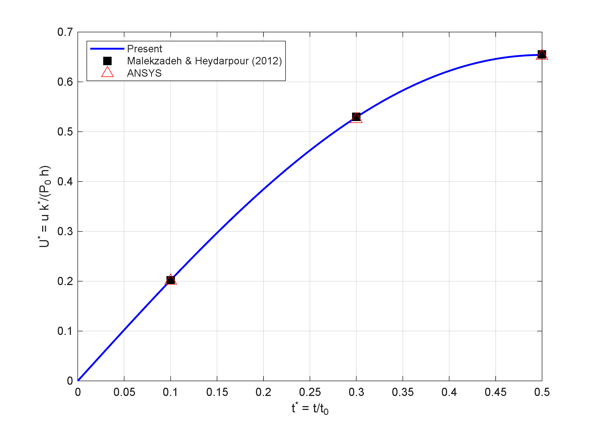
شکل ۴-۵: جابجایی شعاعی بی‌بعد سطح داخلی حل حاضر در برابر ملک‌زاده و همکاران و حل مستقل انسیس (استوانهٔ جدارضخیم تحت فشار داخلی)
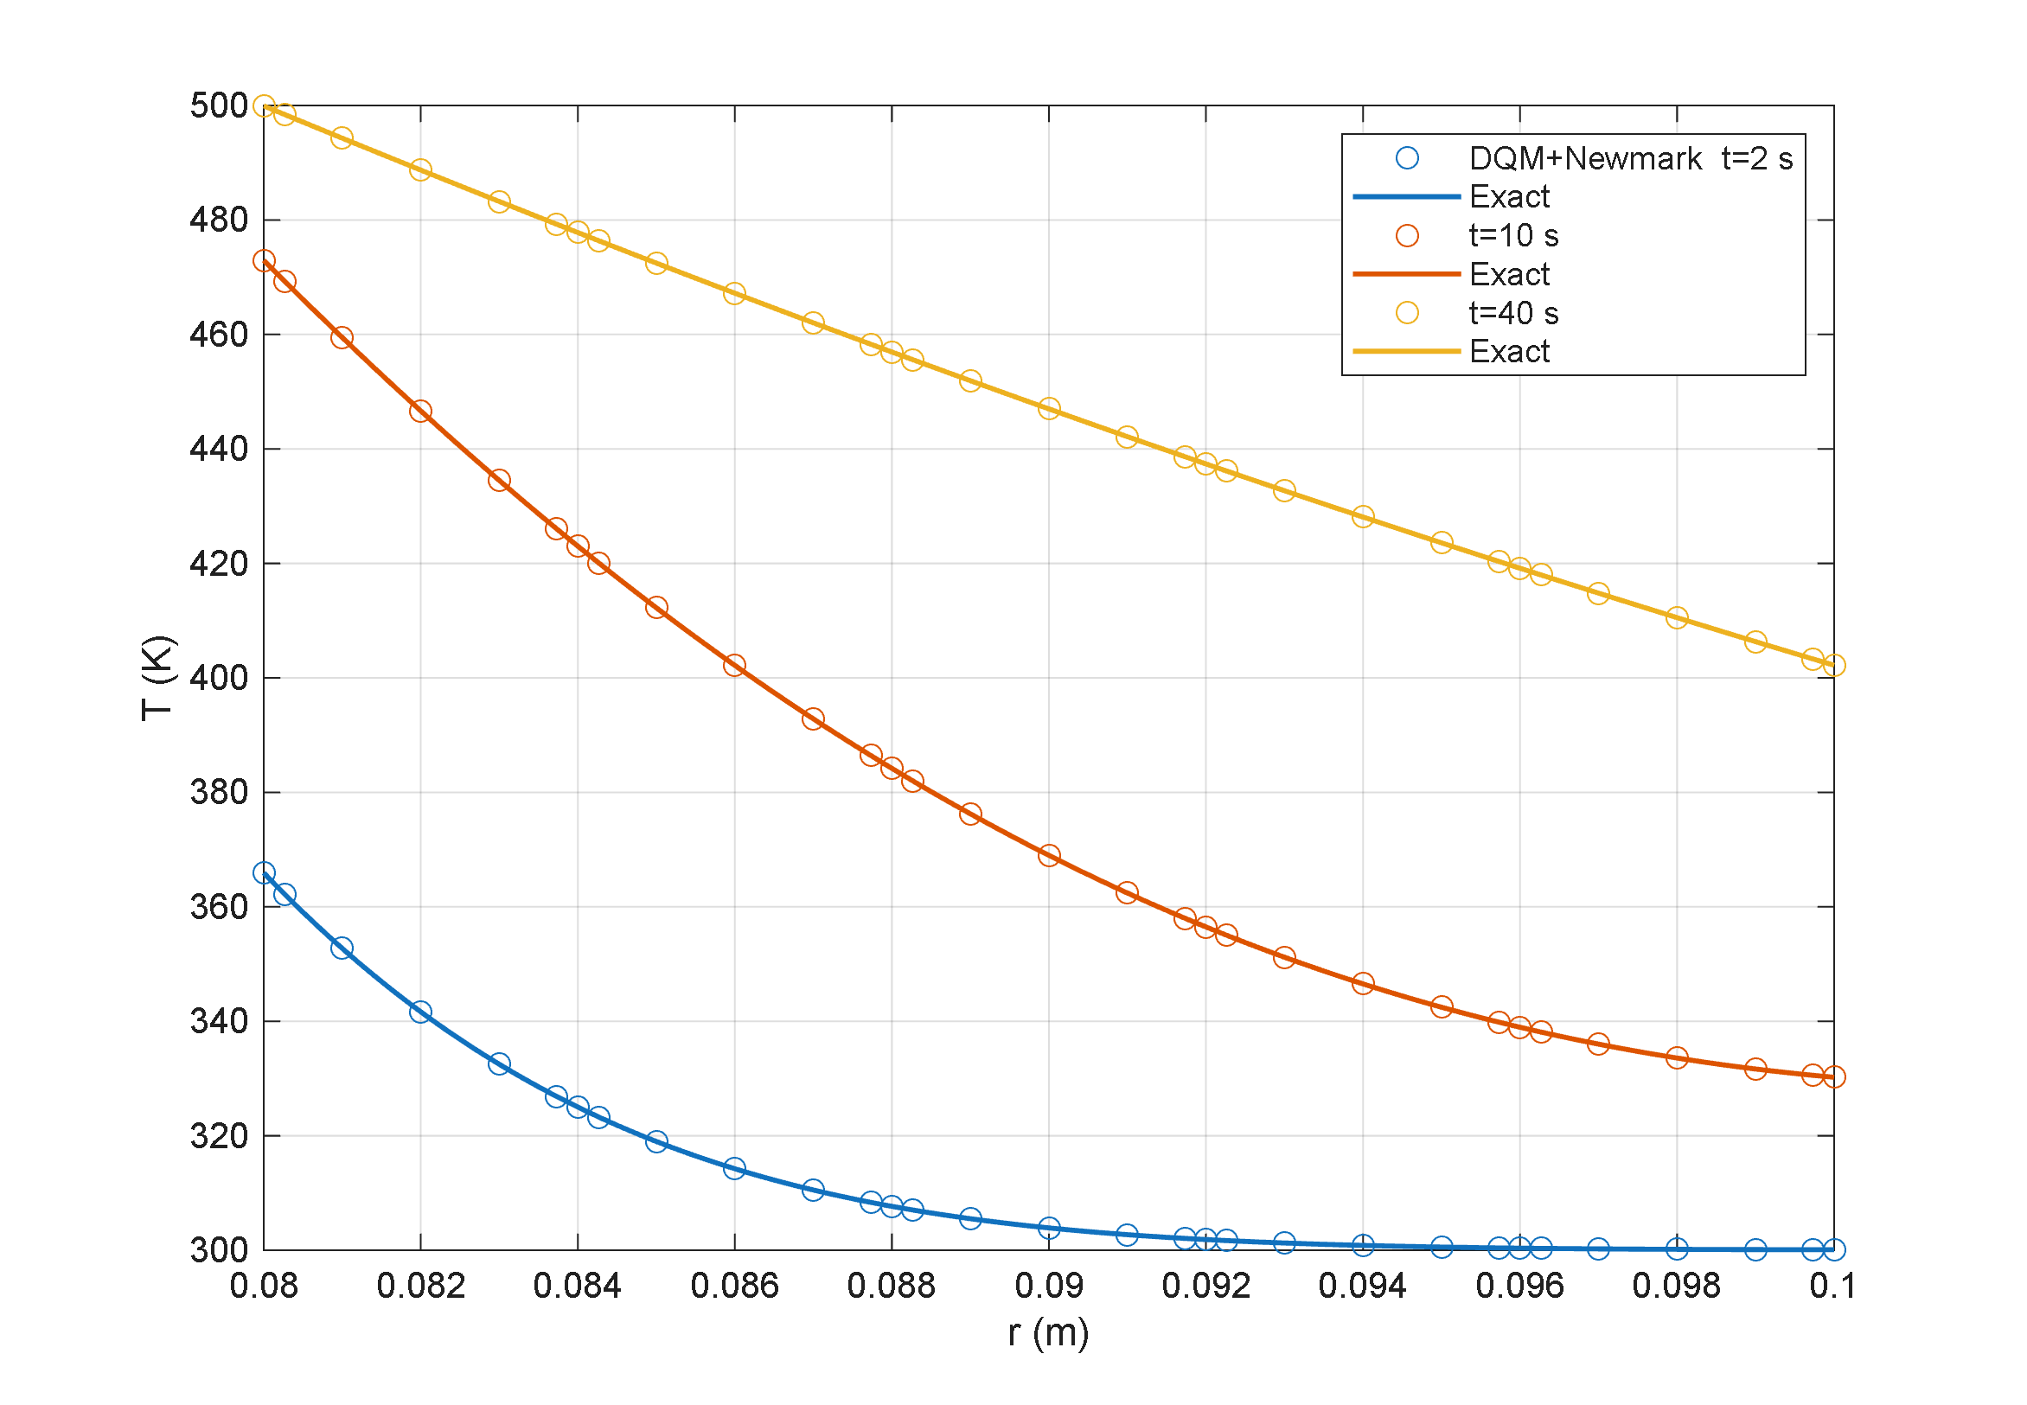
شکل ۴-۶: مقایسهٔ پروفیل‌های دمای گذرای حاصل از حل دیفرانسیل کوادریچر و نیومارک حاضر در برابر حل دقیق سری بسل
متن سخنرانی
همگرایی در هر راستا جداگانه و با معیار تنش محیطی بی‌بعد سطح داخلی سنجیده شد. در راستای شعاعی خطا از هفت نقطه به بعد زیر ۰٫۲۹ درصد است؛ در راستای محوری با پنج نقطه ۳٫۹ درصد است ولی از نه نقطه به بعد زیر ۰٫۲۳ درصد می‌ماند؛ نتایج از سه لایه به بعد عملاً مستقل از تعداد لایه‌اند و گام‌های زمانی کمتر از دو ثانیه همگرا هستند. شبکهٔ منتخب میدان‌ها را با دقت بهتر از ۰٫۲ درصد می‌دهد.
برای صحت‌سنجی چهار آزمون مستقل انجام شد. مونتاژ ماتریس‌های استاتیکی با یک حل‌گر مستقل یکسان درآمد. رفتار دینامیکی مکانیکی با کار ملک‌زاده و همکاران و با انسیس مقایسه شد و جابجایی شعاعی با اختلاف ۰٫۱ تا ۰٫۲ درصد بازتولید شد. مسئلهٔ هدایت گذرا بر حل دقیق سری بسل با خطای ده به توان منفی پنج تا شش منطبق است، و انتگرال‌گیری نیومارک با ode15s متلب تنها ۰٫۰۰۳ کلوین اختلاف دارد. این آزمون‌ها اعتبار حل را در حالت‌های ممزوج و غیرممزوج تأیید می‌کنند.

اسلاید 7 — اثر الگوی توزیع گرافن
نکات روی اسلاید
- بیشینهٔ دمای میانی: UD = 0.926 ، O = 0.867 ، X = 0.841 ، V = 0.661 ، Λ = 0.982
- تنش محیطی نهایی سطح داخلی: V = 0.486 (≈ ۳ برابر کمتر از UD ، ≈ ۵ برابر کمتر از Λ)
- بیشینهٔ جابجایی شعاعی: از 8.26 (V) تا 9.08 (Λ)
- V (رسانا رو به منبع گرما): بهترین در هر سه کمیت؛ Λ: آینهٔ آن و بدترین
- پله‌های تنش = پرش سختی در فصل مشترک؛ نوک دما نزدیک شعاع بی‌بعد ≈ 0.75 = پیشانی موج صوت دوم (نه خطای عددی)
تصویر
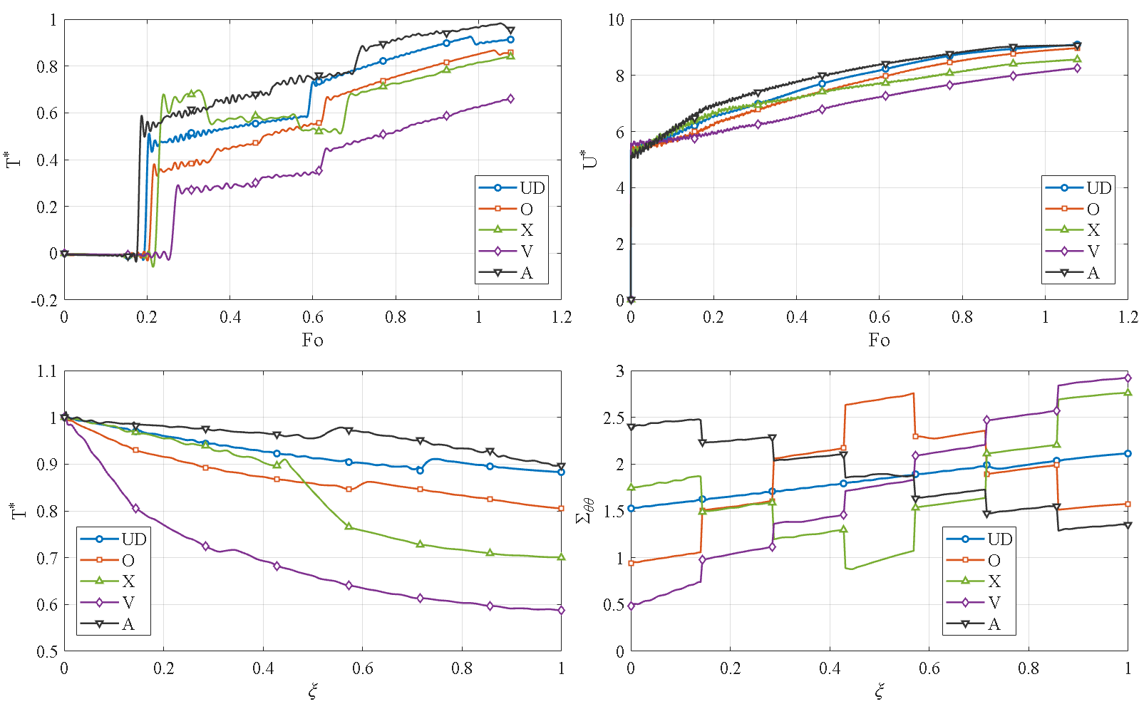
شکل ۴-۸: اثر الگوی توزیع پلاکت‌های گرافنی (UD، O، X، V، Λ) بر تاریخچه‌های زمانی دما و جابجایی شعاعی بی‌بعد نقطهٔ میانی مقطع میانی و تغییرات در راستای شعاع دما و تنش محیطی در زمان نهایی
متن سخنرانی
بیشینهٔ دمای نقطهٔ میانی برای الگوهای UD، O، X، V و Λ به‌ترتیب ۰٫۹۲۶، ۰٫۸۶۷، ۰٫۸۴۱، ۰٫۶۶۱ و ۰٫۹۸۲ است. الگوی V که گرافن را نزدیک سطح داخلی گرم متمرکز می‌کند بهترین است: ناحیهٔ رسانای داخلی گرمای ورودی را سریع در ضخامت پخش می‌کند؛ یعنی فاز سفت و رسانا دقیقاً جایی است که گرادیان دما شدیدترین است. الگوی Λ برعکس، با ناحیهٔ کم‌رسانا در سطح داخلی گرما را به دام می‌اندازد و بدترین نتیجه را دارد.
تنش محیطی نهایی سطح داخلی برای V برابر ۰٫۴۸۶ است، حدود سه برابر کمتر از UD و نزدیک پنج برابر کمتر از Λ؛ بیشینهٔ جابجایی هم از ۸٫۲۶ تا ۹٫۰۸ تغییر می‌کند. پس V هم‌زمان کمترین دما، تنش و جابجایی را می‌دهد و برای شوک حرارتی داخلی توصیه می‌شود. دو نکته دربارهٔ شکل: پله‌های تنش در فصل مشترک‌ها ناشی از پرش سختی لایه‌هاست؛ اما نوک دما نزدیک شعاع بی‌بعد ۰٫۷۵ پیشانی موج لرد-شولمن است که با زمان تخفیف جابه‌جا می‌شود و در حد فوریه محو می‌شود، یعنی اثر عددی نیست.

اسلاید 8 — اثر الگو و شدت تخلخل
نکات روی اسلاید
- گرافن یکنواخت؛ بیشینهٔ دمای میانی: UD = 0.926 ، O = 0.927 ، X = 0.867
- Λ (حفره‌ها در سطح خارجی) = سد حرارتی: دمای سطح خارجی ≤ 0.107 ، بیشینهٔ میانی 0.128 — اما تنش محیطی سطح داخلی علامت عوض می‌کند (−0.359)
- V (حفره‌ها در داخل): گرما به دام می‌افتد؛ بیشینهٔ میانی 1.109 (فراجهش)
- شدت تخلخل ($e_{m3}$ = 0.9675 ، 0.8604 ، 0.7776): بیشینهٔ دما 0.905 ← 0.926 ← 0.942 ؛ بیشینهٔ جابجایی 7.87 ← 9.10 ← 10.37
تصویر
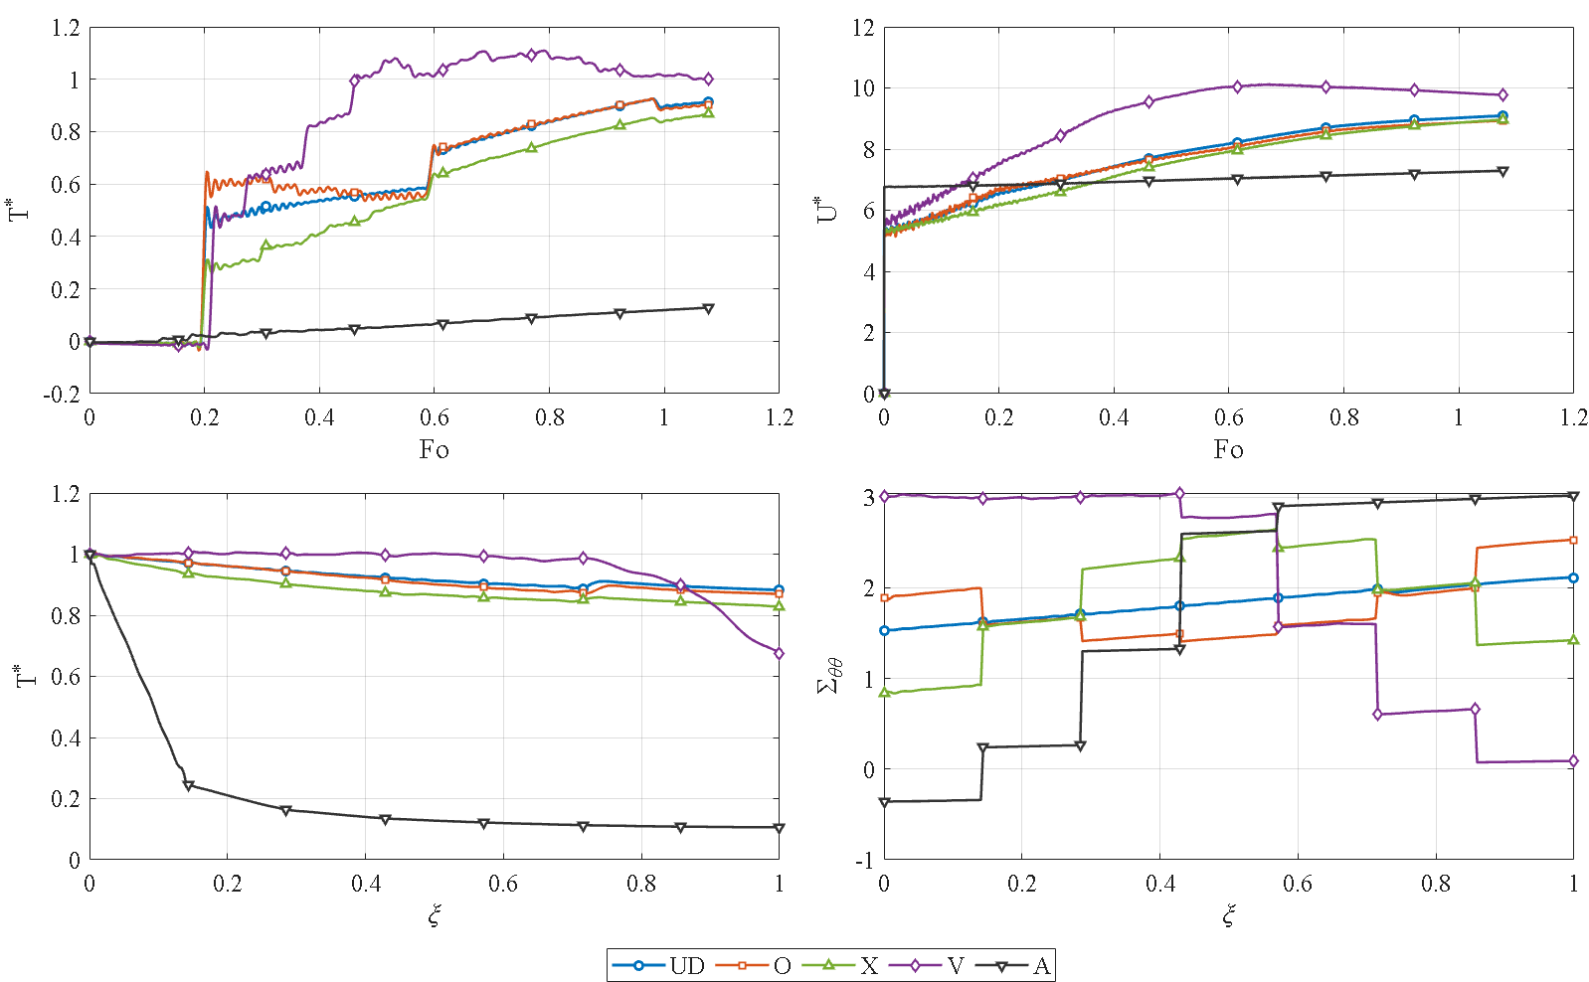
شکل ۴-۹: اثر الگوی توزیع تخلخل (UD، O، X، V، Λ) بر تاریخچه‌های زمانی دما و جابجایی شعاعی بی‌بعد نقطهٔ میانی مقطع میانی و تغییرات در راستای شعاع دما و تنش محیطی در زمان نهایی
متن سخنرانی
در مطالعهٔ بعد گرافن یکنواخت می‌ماند و الگوی تخلخل تغییر می‌کند. تخلخل مسیر هدایت گرما را بازآرایی می‌کند، چون ناحیهٔ متخلخل مانند یک مقاومت حرارتی موضعی است. سه الگوی متقارن UD، O و X رفتار مشابهی دارند، اما V و Λ پاسخ‌های وارونه می‌دهند.
در الگوی Λ حفره‌ها در سطح خارجی سرد متمرکزند و مسیر خروج گرما را می‌بندند: یک سد حرارتی. دمای سطح خارجی از ۰٫۱۰۷ فراتر نمی‌رود و بیشینهٔ دمای میانی ۰٫۱۲۸ می‌ماند. بهای مکانیکی آن این است که گرما عمیقاً نفوذ نمی‌کند، انبساط حرارتی سرکوب می‌شود و علامت تنش محیطی سطح داخلی عوض می‌شود و به مقدار فشاری ۰٫۳۵۹ می‌رسد؛ این باید در طراحی لحاظ شود. در الگوی V حفره‌ها گرما را در سطح داخلی به دام می‌اندازند و دمای میانی تا ۱٫۱۰۹ فراجهش می‌کند. از نظر شدت کلی تخلخل، افزایش آن دما را اندکی، از ۰٫۹۰۵ به ۰٫۹۴۲، اما جابجایی را شدیدتر، از ۷٫۸۷ به ۱۰٫۳۷، افزایش می‌دهد چون جداره نرم‌تر می‌شود.

اسلاید 9 — کسر وزنی و نسبت‌های ابعادی گرافن
نکات روی اسلاید
- کسر وزنی ۰٫۱ تا ۱٫۵٪: در ۰٫۱٪ دمای سطح خارجی فقط 0.484 ؛ در ≈ ۰٫۹٪ به ≈ 1 می‌رسد (عبور کامل موج) ← آستانهٔ رسانش ≈ ۱٪ وزنی
- بیش از آن: نفوذ حرارتی فقط هموار بهتر می‌شود، تنش حرارتی بیشتر؛ جابجایی (سفت‌تر شدن) کمتر
- نسبت طول/عرض (۱ تا ۱۰): بیشینهٔ دمای میانی فقط 0.898 ← 0.951 ؛ از نسبت ۴ به بعد اشباع
- نسبت عرض/ضخامت: آستانه‌ای — شبکهٔ رسانا فقط وقتی $V_{GPL}>1/p$ ؛ در کسر مرجع نیاز به نسبت > ۱۷۷؛ زیر آن هدایت مؤثر = اپوکسی متخلخل بدون گرافن
تصویر
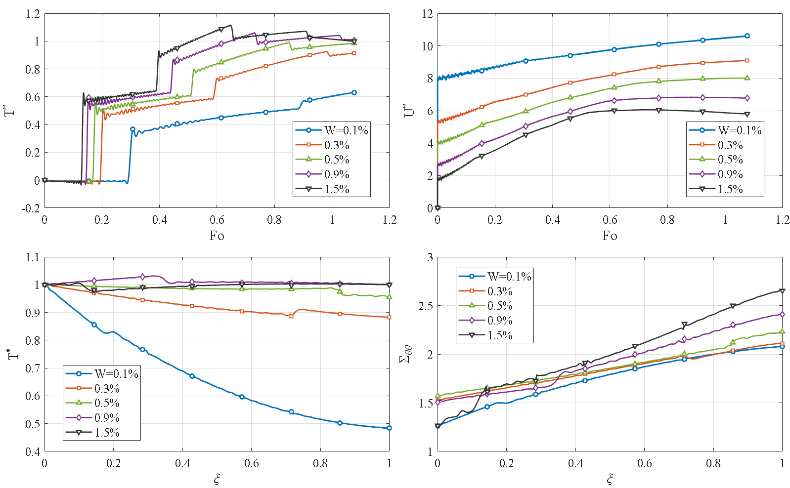
شکل ۴-۱۱: اثر کسر وزنی پلاکت‌های گرافنی ($w_{GPL}$ = 0.1 ، 0.3 ، 0.5 ، 0.9 ، 1.5) بر تاریخچه‌های زمانی دما و جابجایی شعاعی بی‌بعد نقطهٔ میانی مقطع میانی و تغییرات در راستای شعاع دما و تنش محیطی در زمان نهایی
متن سخنرانی
کسر وزنی گرافن قوی‌ترین اهرم مادی مسئله است. در کمترین کسر، دمای سطح خارجی فقط ۰٫۴۸۴ می‌شود، اما در حدود ۰٫۹ درصد عملاً به یک می‌رسد؛ یعنی موج حرارتی کاملاً از ضخامت عبور می‌کند. پس آستانهٔ رسانش در حدود یک درصد وزنی است که جداره را از رفتار عایق به رفتار رسانا می‌برد. بیش از آن، گرافن بیشتر نفوذ حرارتی را فقط هموار بهبود می‌دهد ولی تنش حرارتی را بالا می‌برد.
دو نسبت ابعادی از دو مسیر متفاوت اثر می‌گذارند. نسبت طول به عرض اثری پیوسته و اشباع‌شونده دارد: با افزایش آن از ۱ تا ۱۰ بیشینهٔ دمای میانی فقط از ۰٫۸۹۸ به ۰٫۹۵۱ می‌رسد و از نسبت ۴ به بعد منحنی‌ها بر هم منطبق‌اند. اما نسبت عرض به ضخامت یک کلید آستانه‌ای است: شبکهٔ رسانا فقط وقتی شکل می‌گیرد که کسر حجمی از وارون نسبت طول به ضخامت بزرگ‌تر شود؛ در کسر مرجع این یعنی نسبت عرض به ضخامت بزرگ‌تر از حدود ۱۷۷. زیر این آستانه هدایت مؤثر به مقدار اپوکسی بدون گرافن برمی‌گردد.

اسلاید 10 — برهم‌کنش الگوهای گرافن و تخلخل
نکات روی اسلاید
- ۲۵ ترکیب (۵ الگوی گرافن × ۵ الگوی تخلخل) — نقشهٔ کامل برهم‌کنش، بدون سابقه در پیشینه
- هم‌افزا: گرافن V + تخلخل Λ ← دمای سطح خارجی 0.034 (حدود ۲۶ برابر کمتر از بدترین حالت 0.896) با تنش داخلی فشاری ملایم −0.378
- خنثی‌کننده: گرافن V + تخلخل V (هر دو داخل) ← دمای سطح خارجی تا 0.692 بالا می‌رود
- بدترین دما: گرافن Λ + تخلخل‌های متقارن ← 0.896
- بیشترین تنش: گرافن X + تخلخل V ← 4.20
- در هر زمینهٔ تخلخل ترتیب گرافن یکسان: V ≺ O ≺ UD ≺ X ≺ Λ (دمای سطح خارجی) ← دو سازوکار تقریباً مستقل
تصویر
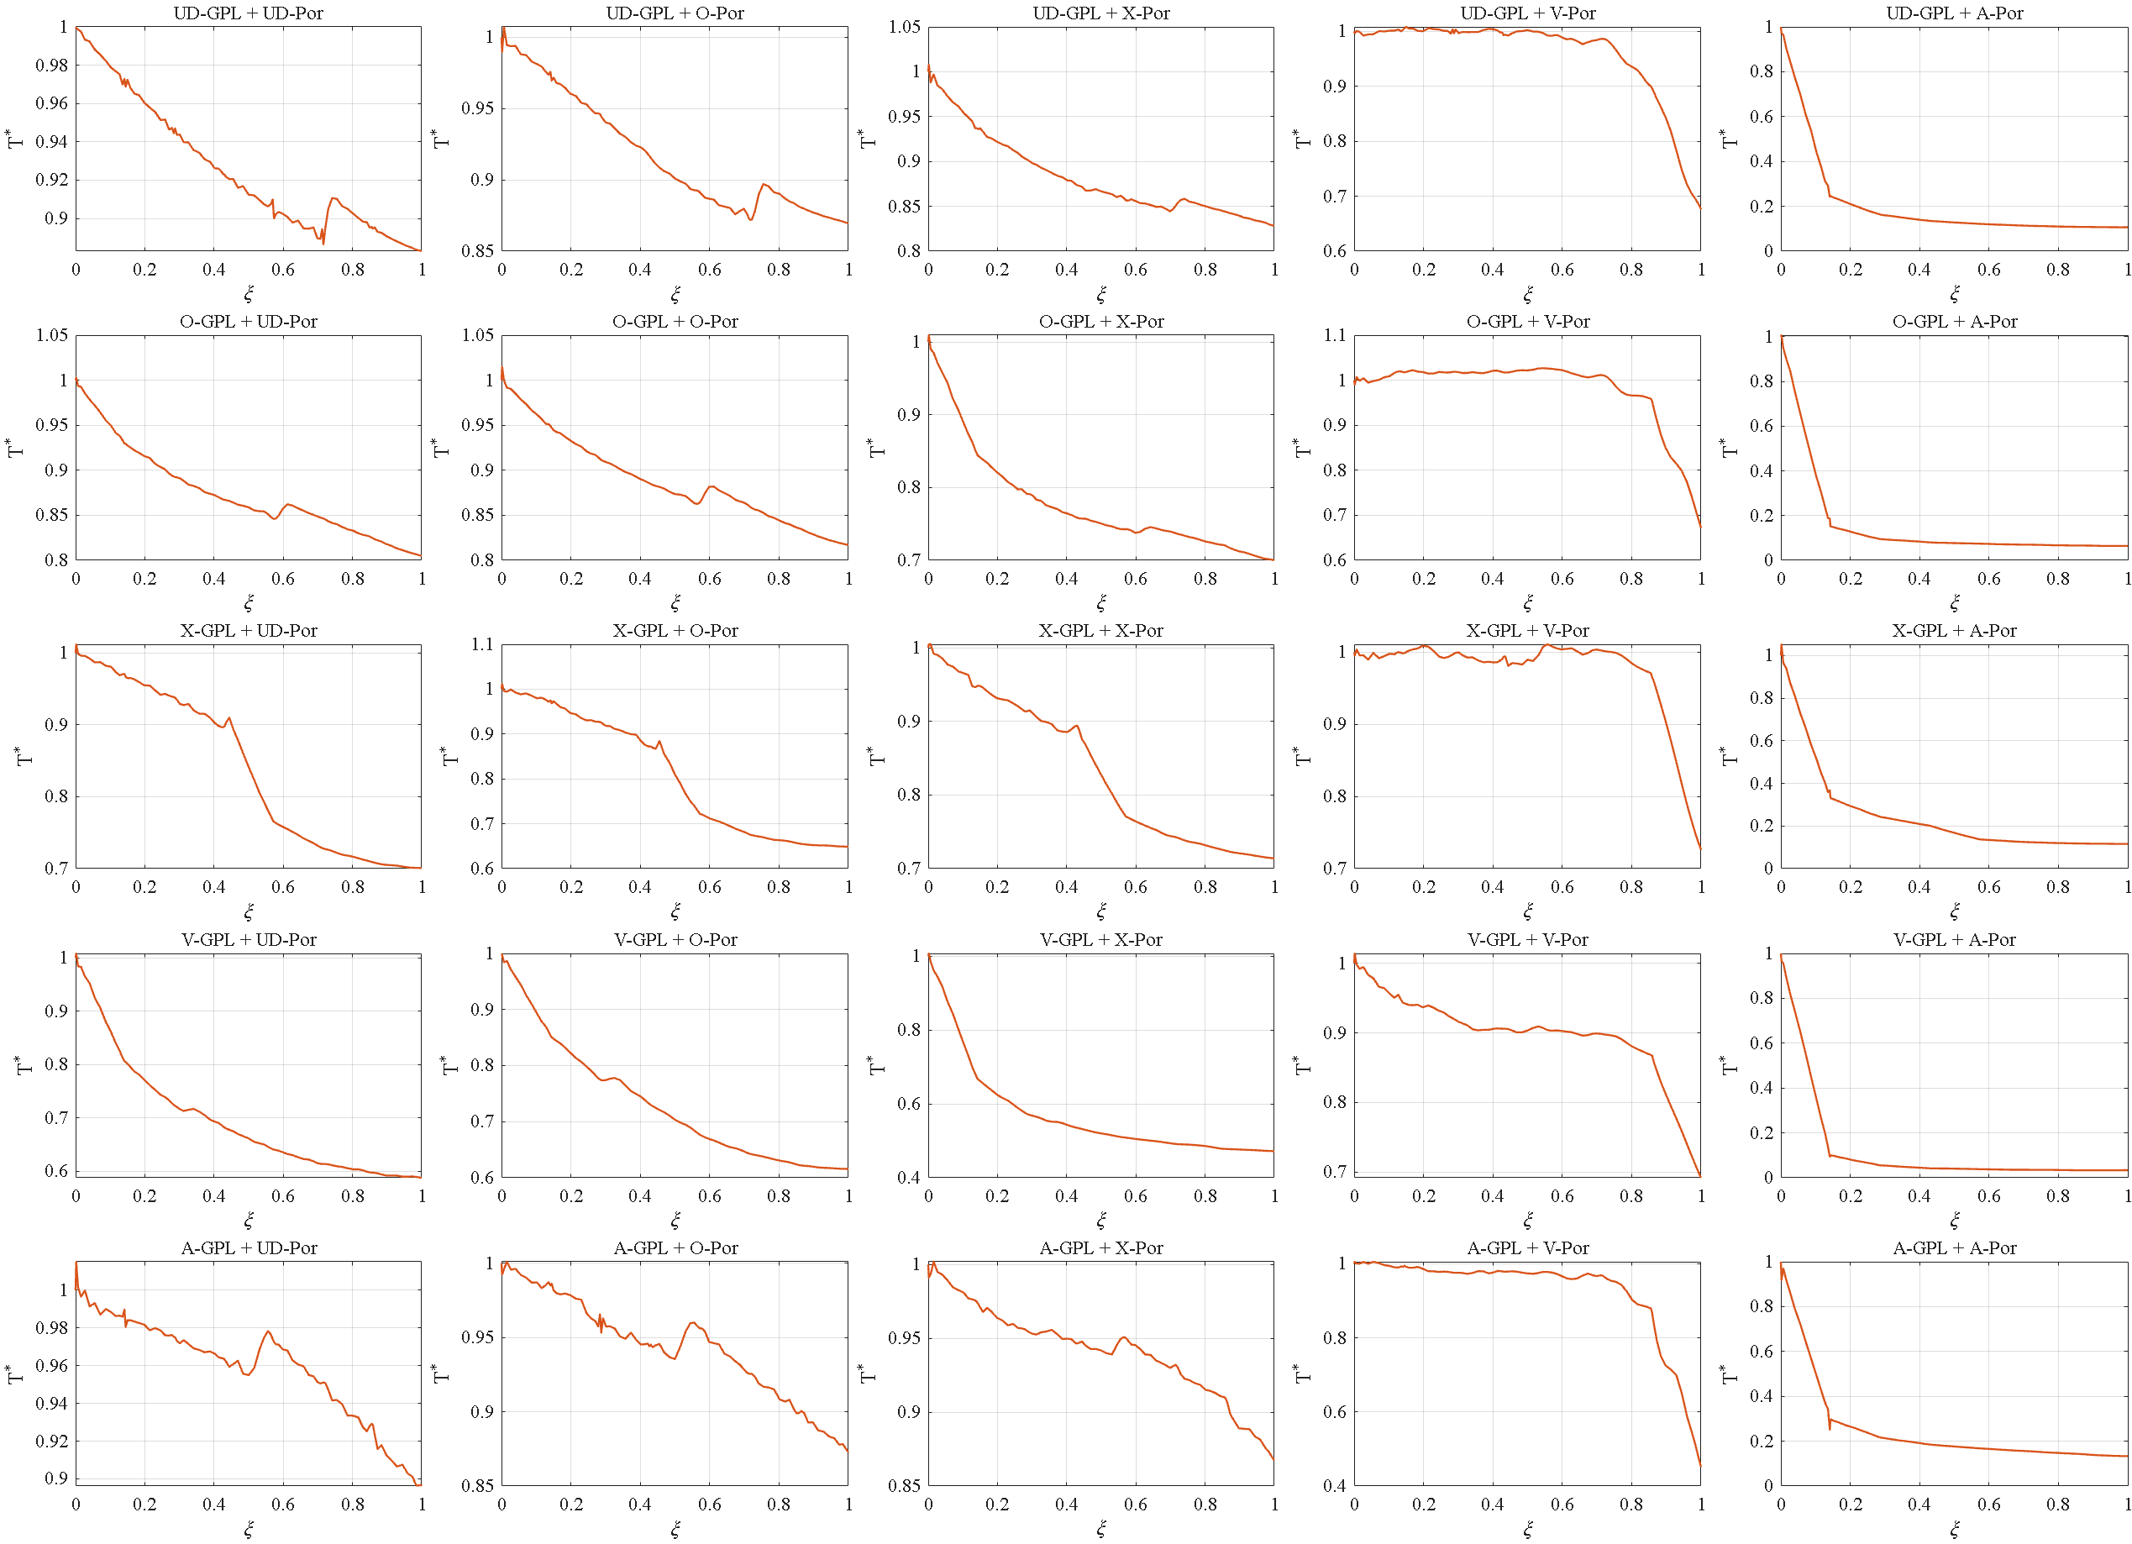
شکل ۴-۱۴: تغییرات دما در راستای شعاعی در زمان نهایی برای تمامی الگوهای توزیع پلاکت‌های گرافنی و تخلخل
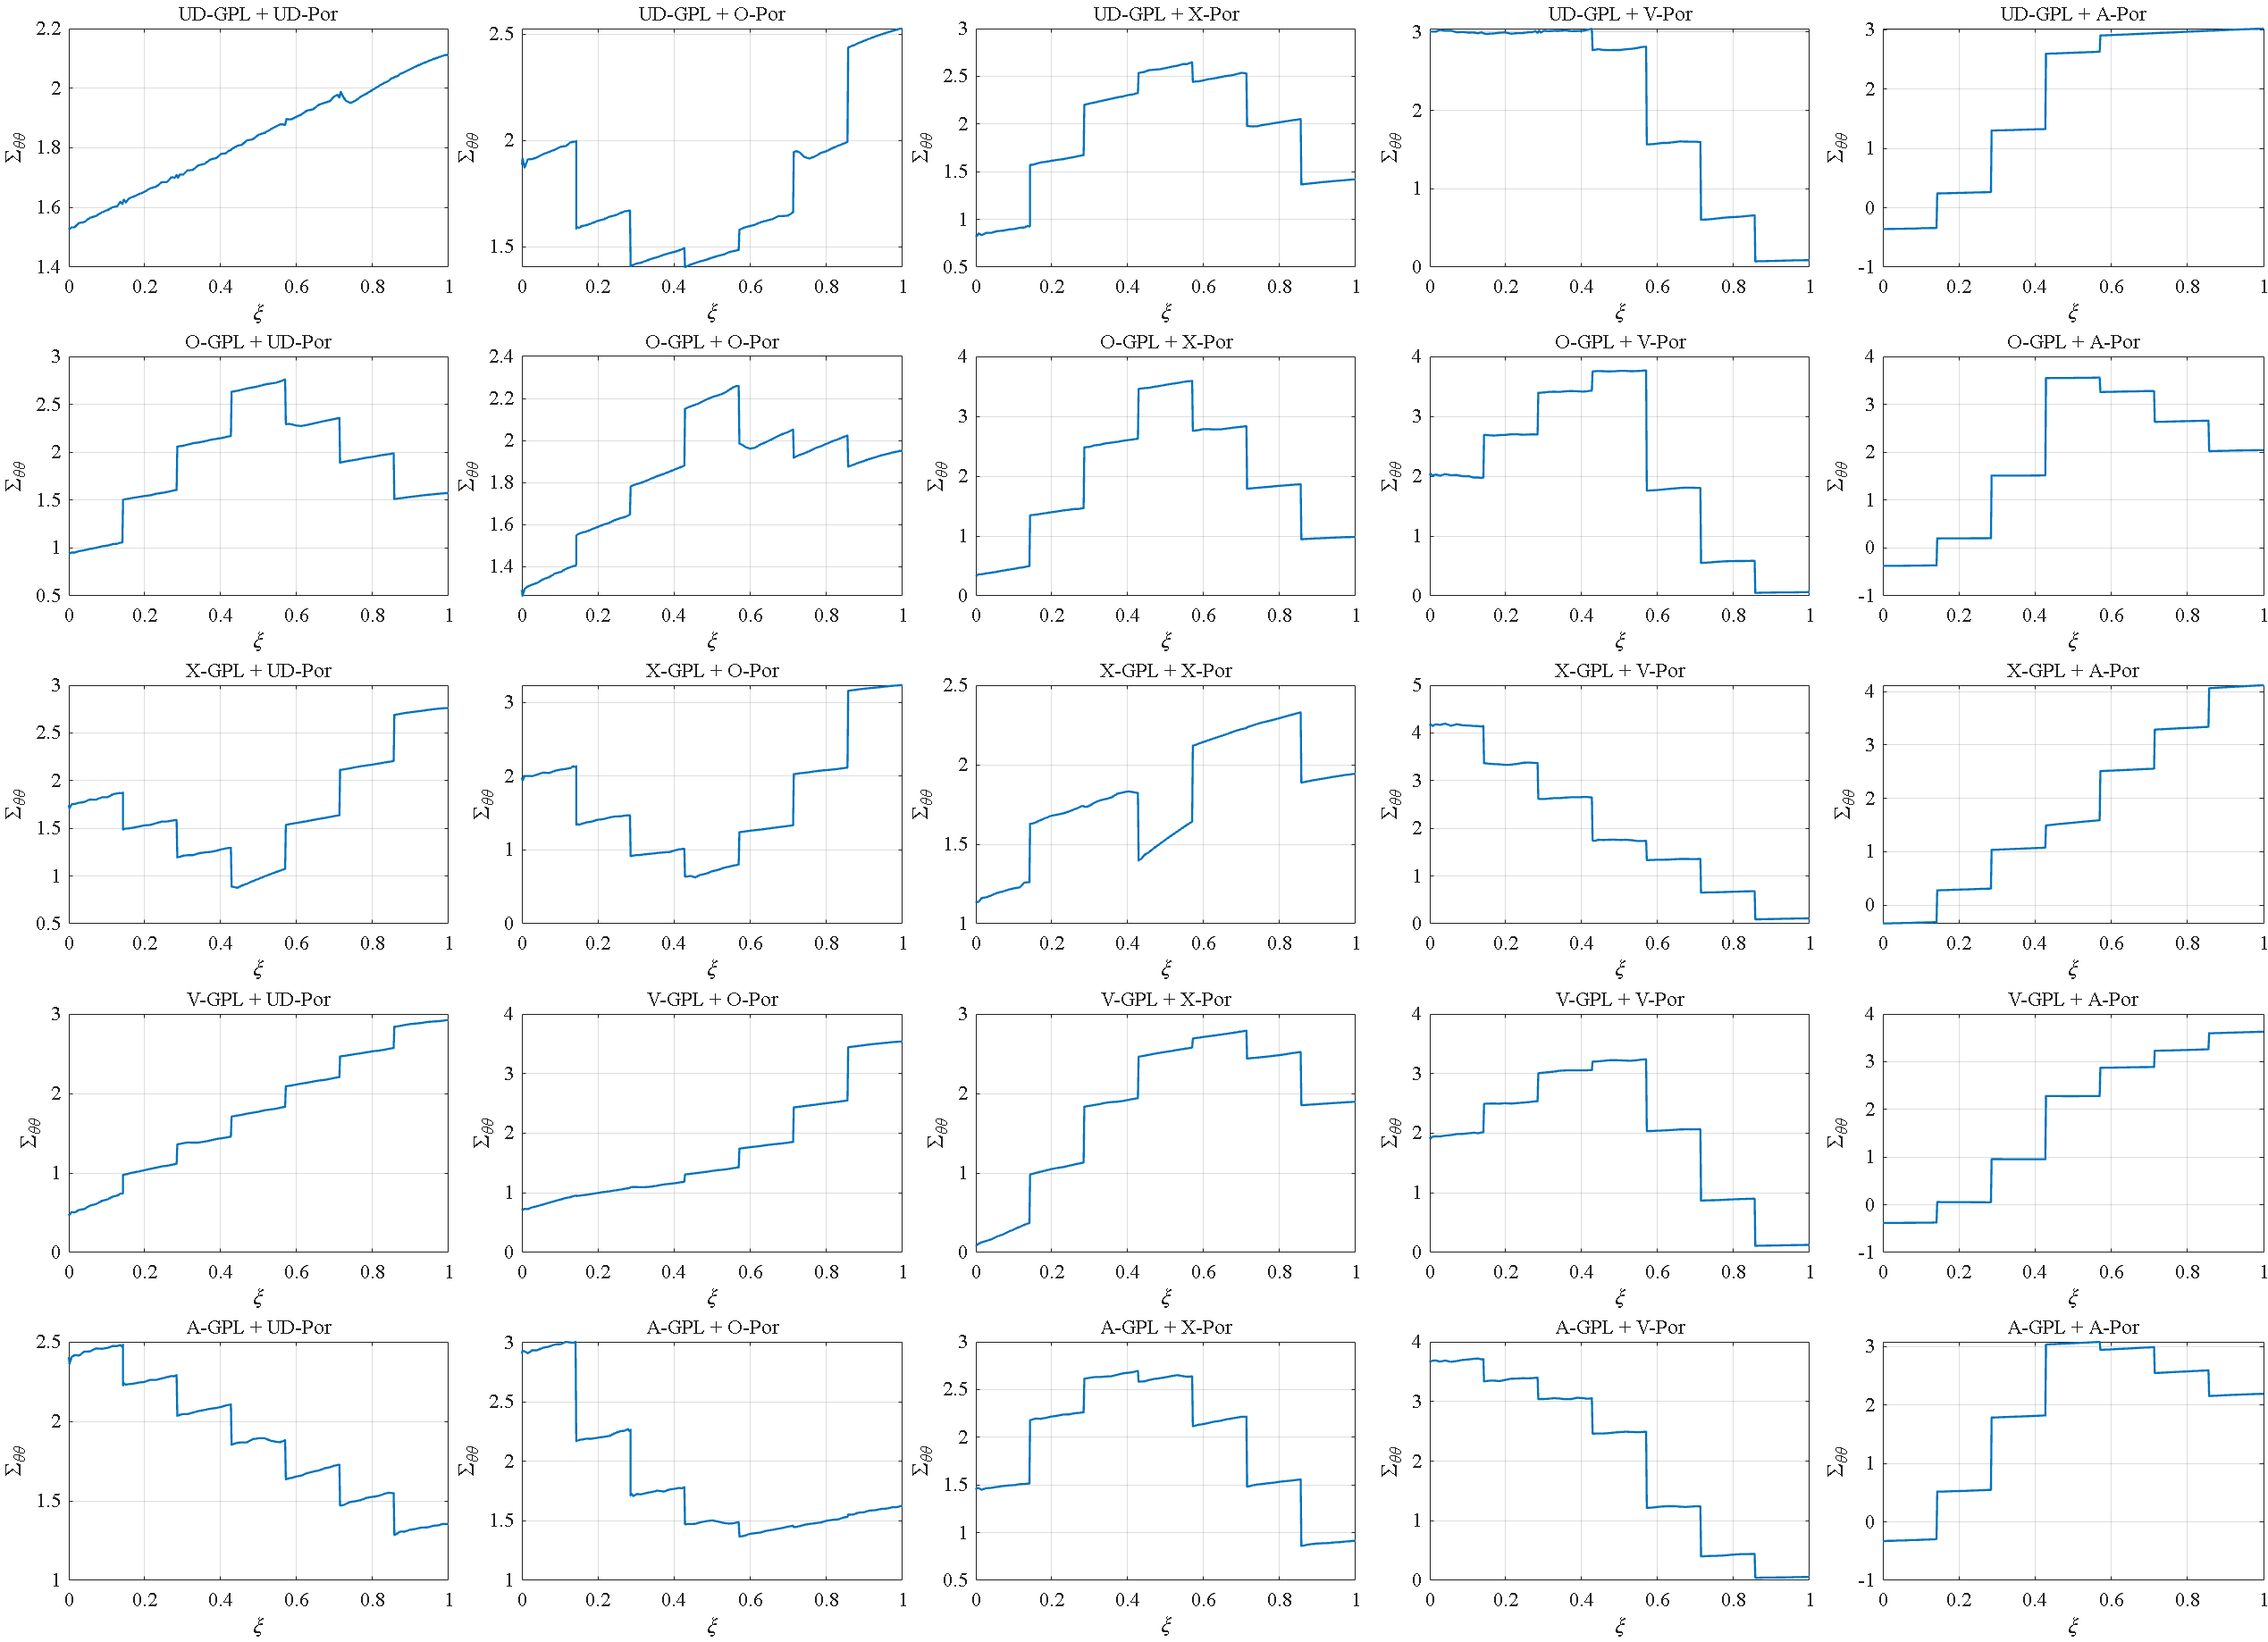
شکل ۴-۱۵: تغییرات تنش محیطی در راستای شعاعی در زمان نهایی برای تمامی الگوهای توزیع پلاکت‌های گرافنی و تخلخل
متن سخنرانی
مطالعات جداگانه نشان داد گرافن V و تخلخل Λ هر یک به‌تنهایی از نظر حرارتی مطلوب‌ترند. حالا هر ۲۵ ترکیب پنج الگوی گرافن با پنج الگوی تخلخل محاسبه شده است؛ در این شکل‌ها هر سطر یک الگوی گرافن و هر ستون یک الگوی تخلخل است. این نقشهٔ کامل در پژوهش‌های مشابه پیشین سابقه ندارد.
نخست، تخلخل Λ یک سد حرارتی سراسری است و بدون توجه به الگوی گرافن کمترین دمای سطح خارجی را می‌دهد. بهترین ترکیب گرافن V با تخلخل Λ است: دمای سطح خارجی ۰٫۰۳۴ می‌ماند، با تنش محیطی داخلی فشاری و ملایم حدود منفی ۰٫۳۷۸. دوم، برهم‌کنش الگوهای آینه‌ای: وقتی گرافن رسانا در داخل با تخلخل عایق در بیرون جفت شود دو سازوکار هم‌افزا عمل می‌کنند، اما اگر همان گرافن V با تخلخل V جفت شود که هر دو در داخل‌اند، اثر یکدیگر را خنثی می‌کنند و دمای سطح خارجی تا ۰٫۶۹۲ بالا می‌رود. بدترین دما، ۰٫۸۹۶، مال گرافن Λ با تخلخل‌های متقارن است؛ و حدود ۲۶ برابر اختلاف بین بدترین و بهترین حالت است.
نکتهٔ مهم این است که در هر زمینهٔ تخلخل، ترتیب الگوهای گرافن یکسان می‌ماند: V خنک‌ترین و Λ گرم‌ترین. یعنی گرافن تعیین می‌کند گرما چقدر سریع در ضخامت هدایت شود و تخلخل تعیین می‌کند چه اندازه از آن نزدیک دیوارهٔ بیرونی سد شود. در سمت تنش، بیشترین مقدار، ۴٫۲۰، برای گرافن سفت X با تخلخل متمرکز در داخل است؛ در این حالت تنش و نه دما قید تعیین‌کننده است.

اسلاید 11 — توصیهٔ طراحی
نکات روی اسلاید
- بهترین (حرارتی و مکانیکی): گرافن V + تخلخل Λ؛ گزینهٔ عملی بعدی: گرافن O + تخلخل Λ
- بدترین حرارتی: گرافن Λ + تخلخل UD؛ بدترین مکانیکی: گرافن X + تخلخل V (تنش 4.20، نزدیک دو برابر مرجع)
- مرجع UD-UD: حرارتی معمولی اما کمترین تنش بیشینه ← مبنای مکانیکی امن
- توصیه برای شوک حرارتی داخلی: تخلخل متمرکز در بیرون (Λ) + گرافن غنی در داخل (V یا O)؛ پرهیز از گرافن سخت + تخلخل متمرکز در داخل
تصویر
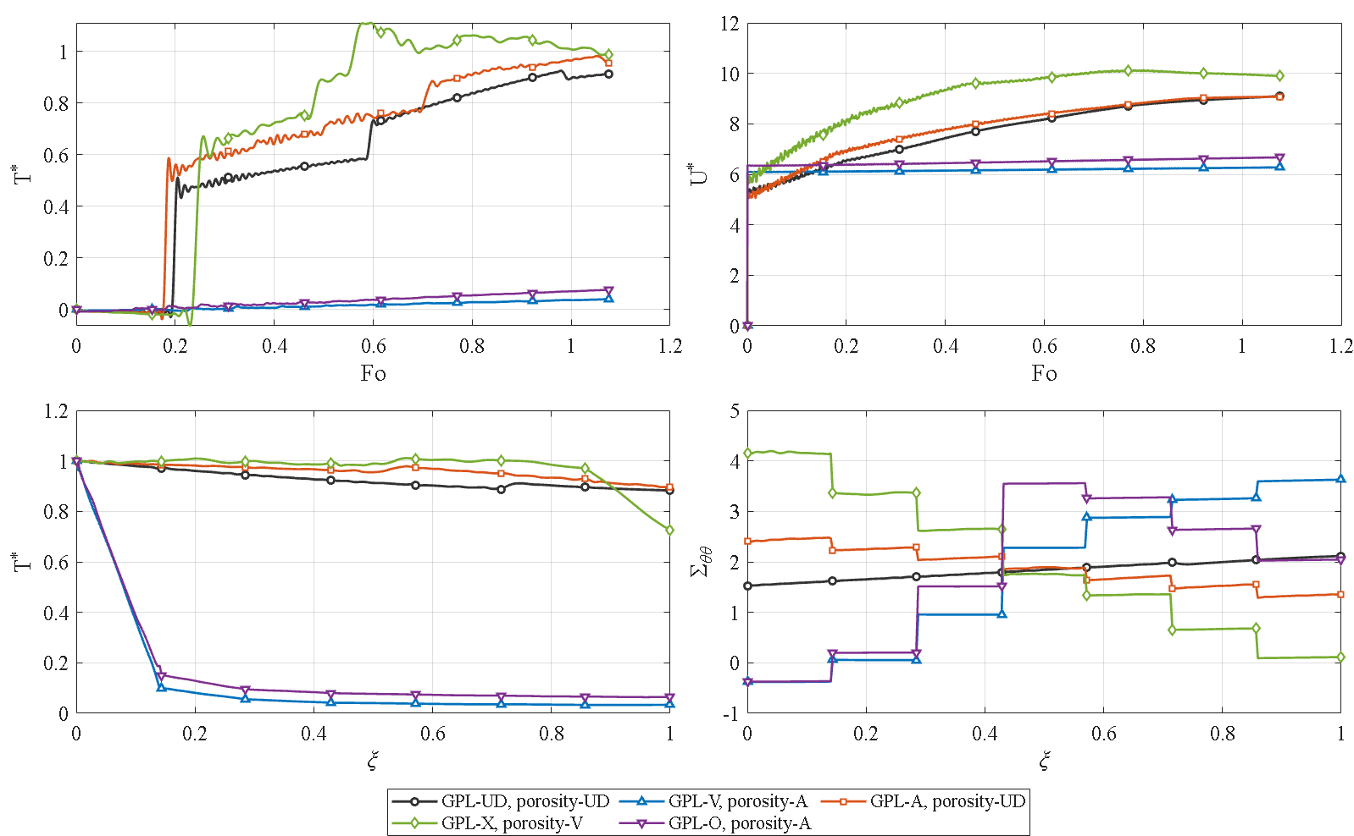
شکل ۴-۲۱: ترکیب‌های آستانه‌ای الگوهای پلاکت‌های گرافنی و تخلخل در کنار الگوی مرجع یکنواخت-یکنواخت
متن سخنرانی
شکل ۴-۲۱ ترکیب‌های آستانه‌ای را در کنار مرجع یکنواخت-یکنواخت نشان می‌دهد و مثل یک نمودار طراحی خوانده می‌شود. هم از نظر حرارتی و هم مکانیکی بهترین حالت گرافن V با تخلخل Λ است و گزینهٔ عملی بعدی گرافن O با تخلخل Λ؛ هر دو دمای سطح خارجی را پایین و تنش محیطی داخلی را اندکی فشاری نگه می‌دارند. در سمت مقابل بدترین حالت حرارتی گرافن Λ با تخلخل یکنواخت است و بدترین حالت مکانیکی گرافن X با تخلخل V که تنش را به ۴٫۲۰ می‌رساند. نتیجهٔ عملی: برای شوک حرارتی داخلی، تخلخل متمرکز در بیرون همراه با گرافن غنی در داخل پیشنهاد می‌شود و از جفت شدن گرافن سخت با تخلخل متمرکز در داخل باید پرهیز کرد.

اسلاید 12 — تکیه‌گاه، فشار، طول و ضخامت
نکات روی اسلاید
- تکیه‌گاه (S-S ← S-C ← C-C): دما تقریباً مستقل؛ تنش محیطی داخلی 1.526 ← 1.068 ← 0.424 ؛ بیشینهٔ جابجایی 9.10 ← 8.27 (S-S تا C-C)
- فشار داخلی (۰ تا ۱۰۰ MPa): دما مستقل؛ تنش داخلی از −0.387 تا 3.43 ؛ جابجایی از 3.75 تا 14.44 ← رشد خطی
- طول: دما مستقل؛ پاسخ میانه با بلندتر شدن به حد استوانهٔ نامحدود می‌رسد
- ضخامت: نازک: سریع گرم می‌شود اما تنش بیشتر؛ ضخیم: موج نمی‌رسد، تنش داخلی فشاری
تصویر
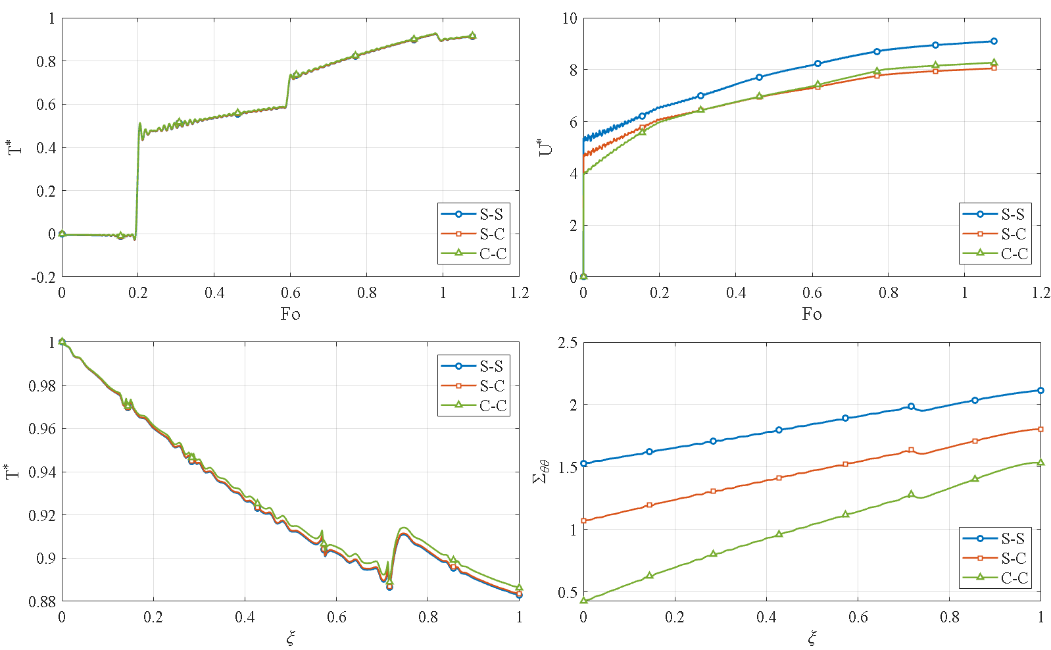
شکل ۴-۲۲: اثر شرایط تکیه‌گاهی دو انتها بر تاریخچه‌های زمانی دما و جابجایی شعاعی بی‌بعد نقطهٔ میانی مقطع میانی و تغییرات در راستای شعاع دما و تنش محیطی در زمان نهایی
متن سخنرانی
در شرایط تکیه‌گاهی، میدان دما تقریباً مستقل از تکیه‌گاه است ولی پاسخ مکانیکی به‌شدت وابسته است: گیردار کردن انتها قید محوری می‌افزاید و تنش محیطی بی‌بعد سطح داخلی از ۱٫۵۲۶ برای دو سر ساده به ۱٫۰۶۸ برای حالت میانی و ۰٫۴۲۴ برای دو سر گیردار می‌رسد. اثر تکیه‌گاه موضعی است و در فاصلهٔ حدود یک ضخامت از انتها میرا می‌شود.
فشار داخلی هم دما را تغییر نمی‌دهد، چون فقط از راه جملهٔ ممزوج به معادلهٔ انرژی می‌رسد؛ اما تنش و جابجایی را خطی بالا می‌برد: تنش محیطی داخلی از منفی ۰٫۳۸۷ بدون فشار تا ۳٫۴۳ در ۱۰۰ مگاپاسکال، و جابجایی از ۳٫۷۵ تا ۱۴٫۴۴. با بلندتر شدن استوانه پاسخ مقطع میانی به حد استوانهٔ بلند همگرا می‌شود. ضخامت جداره یک اهرم هندسی است: جدارهٔ نازک سریع گرم می‌شود اما کرنش حرارتی را متمرکز می‌کند و تنش بیشتری می‌دهد، و در جدارهٔ ضخیم موج به بیرون نمی‌رسد و تنش داخلی فشاری می‌شود.

اسلاید 13 — موج حرارتی: زمان تخفیف، ممزوج بودن، همرفت
نکات روی اسلاید
- لرد-شولمن در برابر فوریه ($τ^{*}=0$ ، 0.04 ، 0.15): فوریه: بالا رفتن هموار از ابتدا؛ لرد-شولمن: تأخیر ورود موج، پرش تیز و پلهٔ دوم = بازتاب از مرز
- بیشینهٔ دمای میانی 0.950 (فوریه) ← 0.962 (بزرگ‌ترین زمان تخفیف) و دیگر در پایان بازه رخ نمی‌دهد؛ اثر بر تنش ناچیز
- ممزوج در برابر غیرممزوج: غیرممزوج دما را حدود ۱٫۲٪ بیش‌برآورد می‌کند (میرایی ترموالاستیک)
- همرفت خارجی: دمای سطح خارجی 0.883 ← 0.107 ؛ تنش داخلی 1.526 ← 0.540 — تنش را اختلاف دمای عرض جداره تعیین می‌کند
تصویر
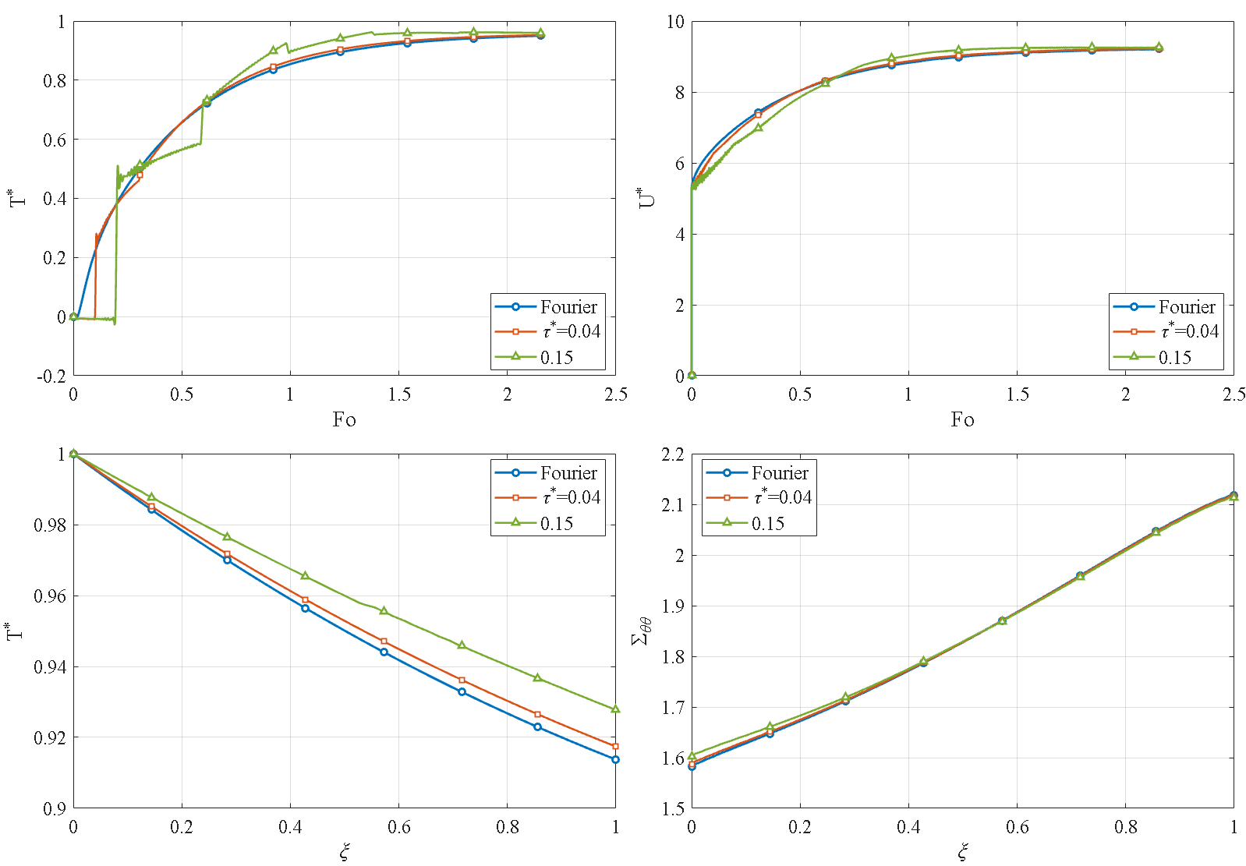
شکل ۴-۲۶: اثر زمان تخفیف بر تاریخچه‌های زمانی دما و جابجایی شعاعی بی‌بعد نقطهٔ میانی مقطع میانی و تغییرات در راستای شعاع دما و تنش محیطی در زمان نهایی
متن سخنرانی
در شکل ۴-۲۶ فوریه با دو زمان تخفیف مقایسه شده است. در حل فوریه دمای نقطهٔ میانی از همان ابتدا هموار بالا می‌رود، چون سرعت انتشار نامحدود است. با زمان تخفیف، نقطهٔ میانی مدتی سرد می‌ماند و بعد با یک پرش تیز گرم می‌شود؛ پلهٔ دوم بازتاب موج از مرزهاست و در فوریه معادلی ندارد. بیشینهٔ دما از ۰٫۹۵۰ به ۰٫۹۶۲ می‌رسد و دیگر در پایان بازه رخ نمی‌دهد، یعنی موج پیش از رسیدن به حالت ماندگار دمای بالاتری را گذرا تحمیل می‌کند؛ این استدلال اصلی برای تئوری تعمیم‌یافته است.
مدل غیرممزوج حدود ۱٫۲ درصد دما را بیش‌برآورد می‌کند، چون در مدل ممزوج بخشی از انرژی حرارتی به کار مکانیکی تبدیل می‌شود، که میرایی ترموالاستیک است. همچنین ضریب همرفت خارجی دمای سطح خارجی را از ۰٫۸۸۳ تا ۰٫۱۰۷ و تنش داخلی را از ۱٫۵۲۶ تا ۰٫۵۴۰ کاهش می‌دهد؛ آنچه تنش حرارتی را تعیین می‌کند اختلاف دمای عرض جداره است، نه تراز مطلق دما.

اسلاید 14 — پاسخ به شوک حرارتی
نکات روی اسلاید
- بارگذاری ضربه‌ای: موج حرارتی در سطح داخلی
- فوریه: موج زودتر پخش و ضعیف، تا پایان بازه محو می‌شود
- لرد-شولمن: پیشانی تیز صوت دوم و نوسان‌های ماندگار؛ موج ≈ ۲٫۵ برابر قوی‌تر
- تئوری کلاسیک بیشینهٔ دما و در نتیجه شدت گذرای مکانیکی شوک را به‌طور چشمگیر کم‌برآورد می‌کند
تصویر
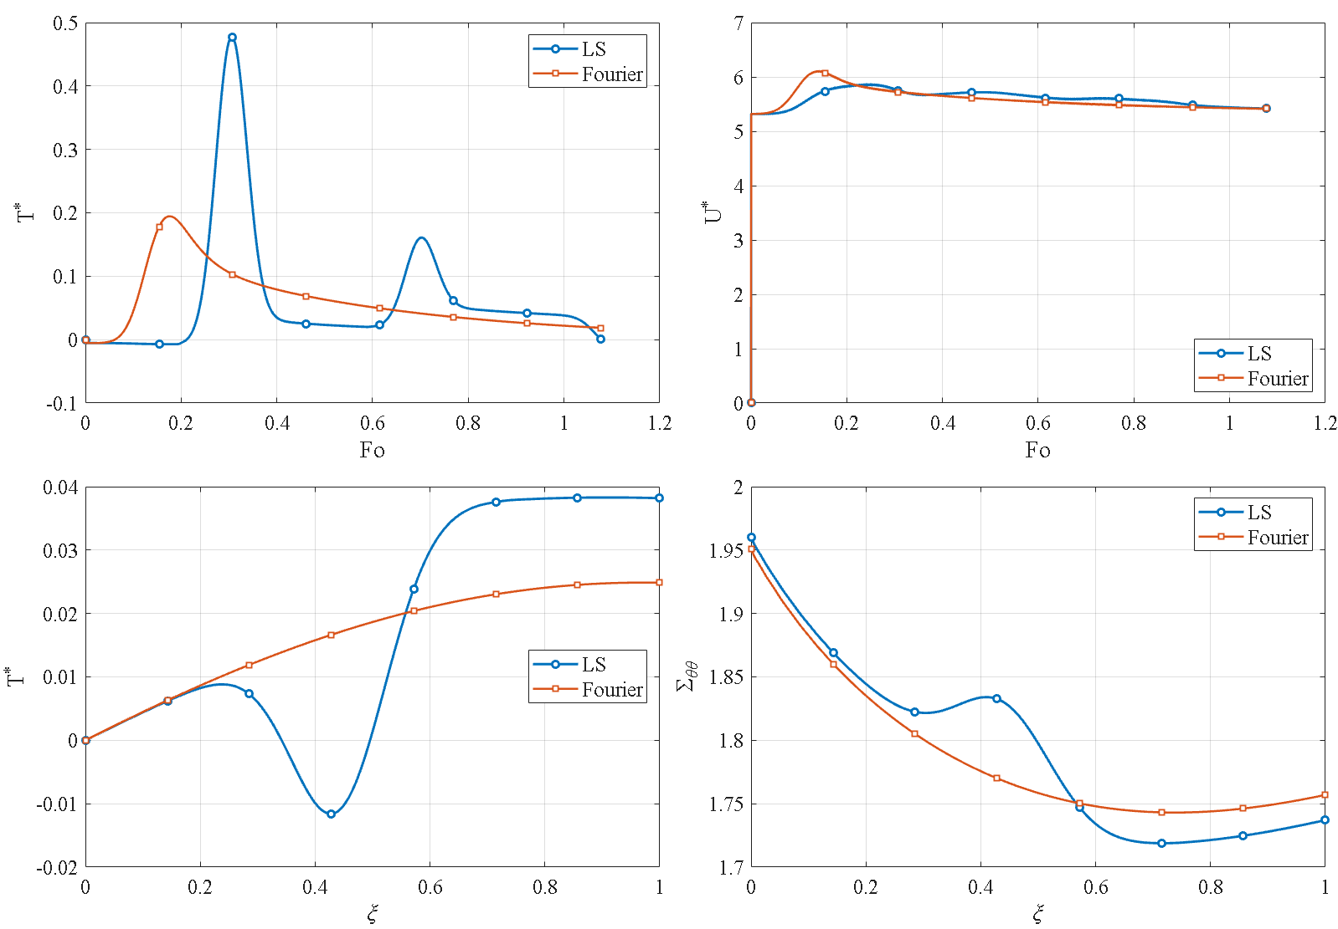
شکل ۴-۲۹: مقایسهٔ اثر پاسخ به شوک حرارتی در تئوری‌های لرد-شولمن و فوریه بر تاریخچه‌های زمانی دما و جابجایی شعاعی بی‌بعد نقطهٔ میانی مقطع میانی و تغییرات در راستای شعاع دما و تنش محیطی در زمان نهایی
متن سخنرانی
در آخرین مطالعهٔ پارامتری شیب پایدار افزایش دما با یک موج حرارتی ضربه‌ای جایگزین شد. با فوریه موج زودتر پخش می‌شود، ضعیف‌تر به میانهٔ ضخامت می‌رسد و تا پایان بازه عملاً محو می‌شود؛ اما در لرد-شولمن موج حدود دو و نیم برابر قوی‌تر است، پیشانی تیز صوت دوم در جداره پیش می‌رود و نوسان‌های ماندگار ایجاد می‌کند. پس زیر بارهای ضربه‌ای، نظریهٔ کلاسیک شدت گذرای حرارتی و در نتیجه شدت گذرای مکانیکی را چشمگیر کم‌برآورد می‌کند؛ این یکی از قوی‌ترین استدلال‌های پژوهش به سود تئوری تعمیم‌یافته است.

اسلاید 15 — مقایسهٔ تئوری‌ها و روش‌های عددی
نکات روی اسلاید
- چهار تئوری: فوریه، لرد-شولمن، تأخیر دوفازی، گرین-نقدی نوع ۳ — تأخیر دوفازی میان دو اول؛ گرین-نقدی: فراجهش بزرگ و زودهنگام (بدون اتلاف)
- زمانی: نیومارک ≈ هوبولت ≈ HHT؛ ویلسون-تتا ≈ ۵ برابر خطا؛ ode15s ≈ ۱۰ برابر دقیق‌تر ولی ≈ ۸ برابر پرهزینه‌تر؛ لاپلاس-دوربین بر دستگاه ممزوج قابل‌اعمال نیست
- مکانی (تعداد نقاط): دیفرانسیل کوادریچر ≈ 9–11 ؛ اجزای محدود درجه‌دو ≈ 21 ؛ اجزای محدود خطی و تفاضل محدود ≈ 161 ← ≈ ۱۵ برابر نقاط کمتر
تصویر
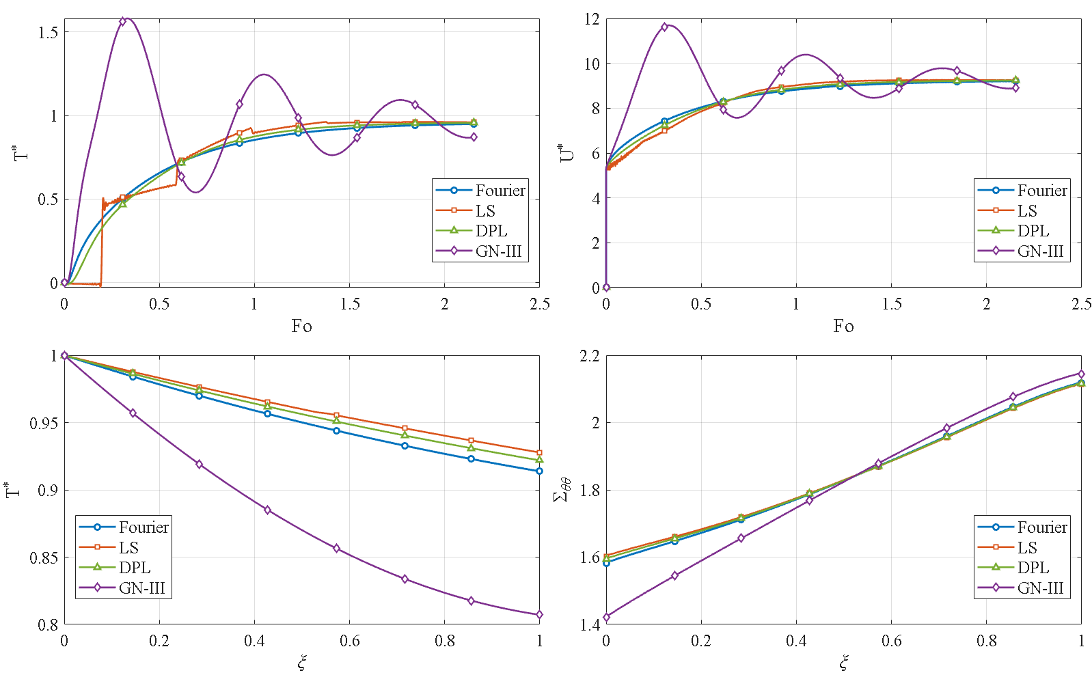
شکل ۴-۳۰: مقایسهٔ نظریه‌های ترموالاستیسیتهٔ تعمیم‌یافته
متن سخنرانی
در سه مطالعهٔ تکمیلی، انتخاب‌های پژوهش با جایگزین‌هایشان مقایسه شد. با چهار تئوری حرارتی: تأخیر دوفازی همان‌طور که انتظار می‌رود میان فوریه و لرد-شولمن درون‌یابی می‌کند و گرین-نقدی نوع سوم، چون سازوکار اتلافی ندارد، فراجهش بزرگ و زودهنگامی می‌سازد. با شش انتگرال‌گیر زمانی: نیومارک، هوبولت و هیلبر-هیوز-تیلور هم‌دقت‌اند، ویلسون-تتا حدود پنج برابر خطای بیشتر دارد، ode15s ده برابر دقیق‌تر اما هشت برابر پرهزینه‌تر است و روش لاپلاس اصولاً بر دستگاه ممزوج قابل اعمال نیست؛ بنابراین نیومارک بهترین نسبت دقت به هزینه را دارد. و با روش‌های مکانی: دیفرانسیل کوادریچر حدود ۹ تا ۱۱ نقطه نیاز دارد، اجزای محدود درجه‌دو حدود ۲۱ و اجزای محدود خطی و تفاضل محدود حدود ۱۶۱؛ یعنی حدود ۱۵ برابر نقاط کمتر در هر راستا.

اسلاید 16 — نتیجه‌گیری
نکات روی اسلاید
- گرافن: V بهترین (بیشینهٔ دما ≈ ۲۹٪ کمتر از UD ، تنش داخلی ≈ ۳ برابر کمتر)؛ Λ بدترین
- تخلخل: Λ سد حرارتی (دمای سطح خارجی تا ≈ ۸ برابر کمتر) اما علامت تنش داخلی عوض می‌شود؛ V بزرگ‌ترین قلهٔ گذرا
- برهم‌کنش: گرافن V + تخلخل Λ هم‌افزا (تا ≈ ۲۶ برابر کاهش دمای سطح خارجی با تنش ملایم)؛ V + V خنثی‌کننده
- کسر وزنی: آستانهٔ رسانش ≈ ۱٪ ؛ ابعاد: طول/عرض اشباع‌شونده، عرض/ضخامت آستانه‌ای (> ۱۷۷)
- موج حرارتی: شکل «قله-قعر» و فراجهش؛ میرایی ممزوج ≈ ۱٪
- فشار و تکیه‌گاه: فشار در ۷۰ تا ۱۰۰ MPa مؤثر؛ تکیه‌گاه گیردار ≈ ۹٪ کاهش جابجایی
- شوک ضربه‌ای: فوریه دما را ≈ ۲٫۵ برابر کم‌برآورد می‌کند
- روش‌شناسی: نیومارک بهترین نسبت دقت به هزینه؛ دیفرانسیل کوادریچر ≈ ۱۵ برابر نقاط کمتر
متن سخنرانی
مهم‌ترین نتایج: یک، گرافن V بیشینهٔ دما را حدود ۲۹ درصد کمتر از حالت یکنواخت و تنش محیطی داخلی را تا حدود سه برابر کوچک‌تر می‌کند و Λ بدترین است. دو، تخلخل Λ مثل سد حرارتی دمای سطح خارجی را تا حدود هشت برابر کم می‌کند ولی علامت تنش داخلی را عوض می‌کند؛ تخلخل V بزرگ‌ترین قلهٔ گذرا را می‌سازد. سه، ترکیب گرافن V با تخلخل Λ هم‌افزاست و دمای سطح خارجی را در تراز تنش ملایم تا حدود ۲۶ برابر کم می‌کند، در حالی که V با V خنثی‌کننده است؛ پس هم‌راستایی دو الگو تعیین‌کننده است. چهار، آستانهٔ رسانش حدود یک درصد وزنی است و نسبت عرض به ضخامت اثر آستانه‌ای دارد. پنج، تاریخچهٔ دما شکل قله-قعر ناشی از بازتاب موج را دارد و حل ممزوج موج را حدود یک درصد میرا می‌کند. شش، فشار داخلی در ۷۰ تا ۱۰۰ مگاپاسکال اثرگذار می‌شود و تکیه‌گاه گیردار جابجایی را حدود ۹ درصد کم می‌کند. هفت، در شوک ضربه‌ای، تئوری کلاسیک دما را حدود دو و نیم برابر کم‌برآورد می‌کند. هشت، نیومارک بهترین نسبت دقت به هزینه را دارد و دیفرانسیل کوادریچر حدود ۱۵ برابر نقاط کمتری لازم دارد.

اسلاید 17 — نوآوری‌ها، محدودیت‌ها و پیشنهادها
نکات روی اسلاید
- نوآوری‌ها: حل کاملاً ممزوج لرد-شولمن به روش دیفرانسیل کوادریچر لایه‌ای دوبعدی؛ نقشهٔ کامل برهم‌کنش ۲۵ حالت و هم‌افزایی V-Λ؛ رفتار «قله-قعر» و آینه‌ای؛ سه مطالعهٔ گسترشی (۶ انتگرال‌گیر، ۴ روش مکانی، ۴ تئوری)
- محدودیت‌ها: الاستیک خطی بدون آسیب/شکست؛ خواص مستقل از دما؛ پیوند ایده‌آل لایه‌ها؛ استوانهٔ راست با بار متقارن؛ نبود مقایسهٔ تجربی
- پیشنهادها: خواص وابسته به دما؛ تابش؛ مدل آسیب و شکست؛ تکیه‌گاه آزاد/غلتکی؛ توزیع پیوسته و هندسه‌های دیگر؛ ارتعاش، کمانش و خستگی؛ ساخت نمونه و آزمایش
متن سخنرانی
نوآوری‌ها: حل کاملاً ممزوج لرد-شولمن برای استوانهٔ چندلایهٔ متخلخل و تقویت‌شده با گرافن به روش دیفرانسیل کوادریچر لایه‌ای دوبعدی؛ نقشهٔ کامل برهم‌کنش ۲۵ حالت و شناسایی هم‌افزایی گرافن V با تخلخل Λ که در مراجع پیشین همتا ندارد؛ گزارش رفتار قله-قعر و آینه‌ای الگوها و پیوند آن با سرشت موجی هدایت؛ و سه مطالعهٔ گسترشی روش‌شناختی.
محدودیت‌ها را صادقانه بگویم: مدل الاستیک خطی است و معیار آسیب یا شکست ندارد؛ خواص مستقل از دما فرض شده در حالی که دما از ۳۰۰ تا ۶۰۰ کلوین می‌رود؛ پیوند بین لایه‌ها ایده‌آل است؛ هندسه استوانهٔ راست با بار متقارن است؛ و مقایسه با نمونهٔ آزمایشگاهی انجام نشد. پیشنهاد می‌کنم در کارهای آینده خواص وابسته به دما، تابش، مدل آسیب و شکست، تکیه‌گاه‌های آزاد و غلتکی، توزیع پیوسته و هندسه‌های دیگر، تحلیل ارتعاشی، کمانشی و خستگی، و ساخت نمونه و آزمایش بررسی شود.

اسلاید 18 — پایان و پرسش و پاسخ
نکات روی اسلاید
- با سپاس از توجه شما
- سپاس از اساتید راهنما، دکتر سعیدرضا محب‌پور و دکتر یاسین حیدرپور، و داوران محترم
- پرسش و پاسخ
متن سخنرانی
از توجه شما سپاسگزارم؛ از اساتید راهنما، اساتید گروه جامدات و داوران محترم تشکر می‌کنم و آمادهٔ شنیدن نظرات و پرسش‌های شما هستم.

بخش دوم: اسلایدهای پشتیبان

پشتیبان الف — جدول‌های همگرایی و شکل‌های صحت‌سنجی
جدول ۴-۳: همگرایی نقاط شعاعی ($N_{z}=13$ ، $NL=7$)
$N_{r}$​ | تنش محیطی سطح داخلی | خطای نسبی (٪) | $N_{dof}$​
7 | 1.5251 | 0.28 | 1911
9 | 1.5256 | 0.23 | 2457
11 | 1.5256 | 0.24 | 3003
13 | 1.5264 | 0.16 | 3549
15 | 1.5264 | مرجع | 4095

جدول ۴-۴: همگرایی و زمان پردازش نقاط محوری ($N_{r}=11$ ، $NL=7$)
$N_{z}$​ | تنش محیطی سطح داخلی | خطای نسبی (٪) | $N_{dof}$​ | زمان حل (s)
5 | 1.3844 | 3.92 | 1155 | 90
7 | 1.5333 | 1.07 | 1617 | 198
9 | 1.5434 | 0.23 | 2079 | 349
11 | 1.5264 | 0.16 | 2541 | 683
13 | 1.5274 | 0.17 | 3003 | 987
15 | 1.5278 | مرجع | 3465 | 1630

جدول ۴-۵: همگرایی تعداد لایه‌ها ($N_{r}=11$ ، $N_{z}=13$)
$NL$​ | تنش محیطی سطح داخلی | خطای نسبی (٪) | $N_{dof}$​
3 | 1.5261 | 0.26 | 1485
5 | 1.5257 | 0.21 | 2475
7 | 1.5264 | 0.16 | 3465
9 | 1.5264 | 0.14 | 4455
15 | 1.5265 | مرجع | 7425

جدول ۴-۶: همگرایی گام زمانی ($N_{r}=11$ ، $N_{z}=13$ ، $NL=7$)
گام زمانی (s) | تعداد گام | خطای نسبی (٪)
0.5 | 6000 | مرجع
1 | 3000 | 0.17
2 | 1500 | 0.25
5 | 600 | 0.64
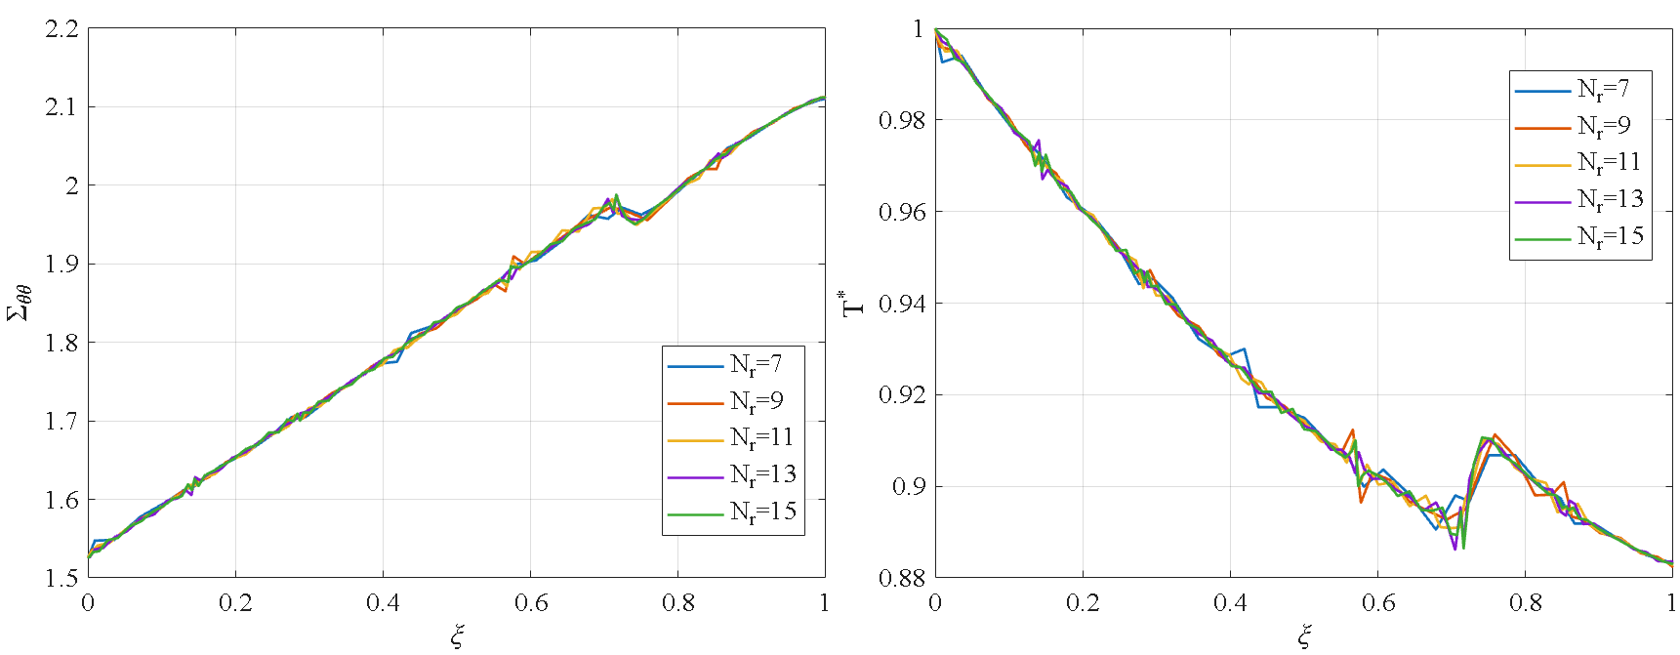
شکل ۴-۱: همگرایی نقاط شعاعی — تغییرات تنش محیطی و دما در نقاط شعاعی مختلف
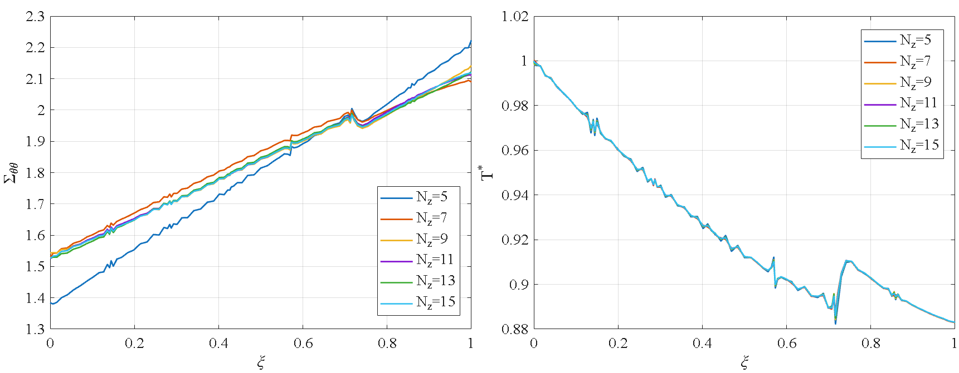
شکل ۴-۲: همگرایی نقاط محوری — تغییرات تنش محیطی و دما در نقاط محوری مختلف
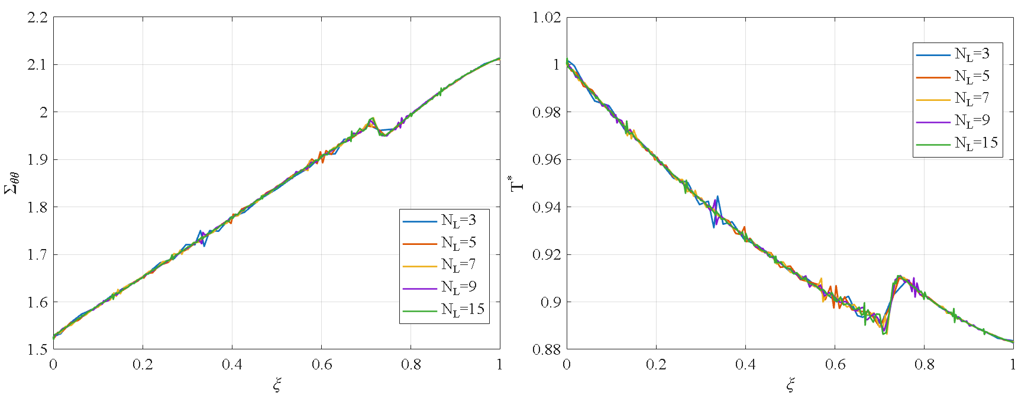
شکل ۴-۳: همگرایی تعداد لایه‌ها — تغییرات تنش محیطی و دما در تعداد لایهٔ مختلف
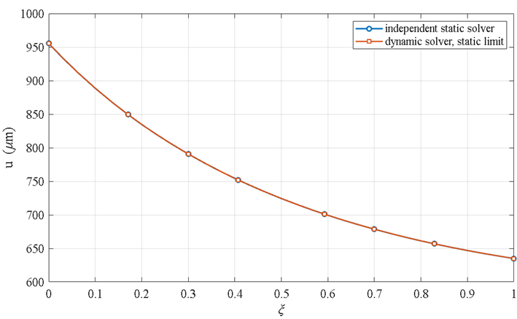
شکل ۴-۴: مقایسهٔ جابجایی شعاعی نقطهٔ میانی مقطع میانی از حل‌گر استاتیکی مستقل در برابر پاسخ استاتیکی حل‌گر حاضر
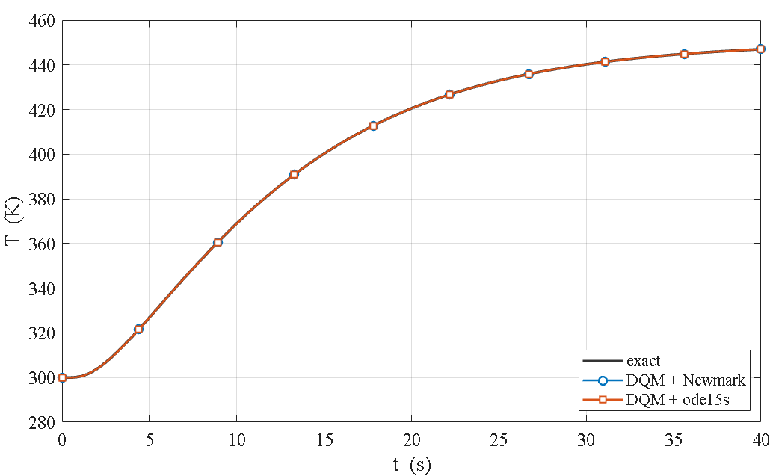
شکل ۴-۷: تاریخچهٔ دمای نقطهٔ میانی مقطع میانی برای حل دقیق، روش نیومارک و حل‌گر ode15s نرم‌افزار متلب
نکتهٔ پاسخ‌گویی: اگر پرسیده شد «چرا ۱۱ و ۱۳ نقطه؟»: با این شبکه خطای تنش محیطی داخلی کمتر از ۰٫۲ درصد نسبت به ریزترین شبکه است و هزینه (زمان حل محوری از ۶۸۳ ثانیه در ۱۱ نقطه تا ۱۶۳۰ ثانیه در ۱۵ نقطه) به‌طور معناداری کمتر است. سه لایه برای میدان‌های اصلی کافی است، ولی هفت لایه الگوهای پله‌ای را ظریف‌تر نشان می‌دهد.

پشتیبان ب — شدت تخلخل و نسبت‌های ابعادی گرافن
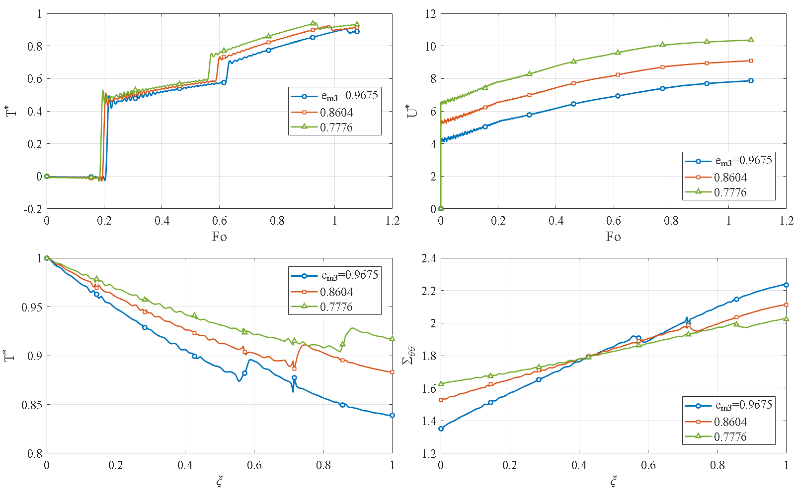
شکل ۴-۱۰: اثر شدت تخلخل ($e_{m3}$ = 0.9675 ، 0.8604 ، 0.7776) بر تاریخچه‌های زمانی دما و جابجایی شعاعی بی‌بعد نقطهٔ میانی مقطع میانی و تغییرات در راستای شعاع دما و تنش محیطی در زمان نهایی
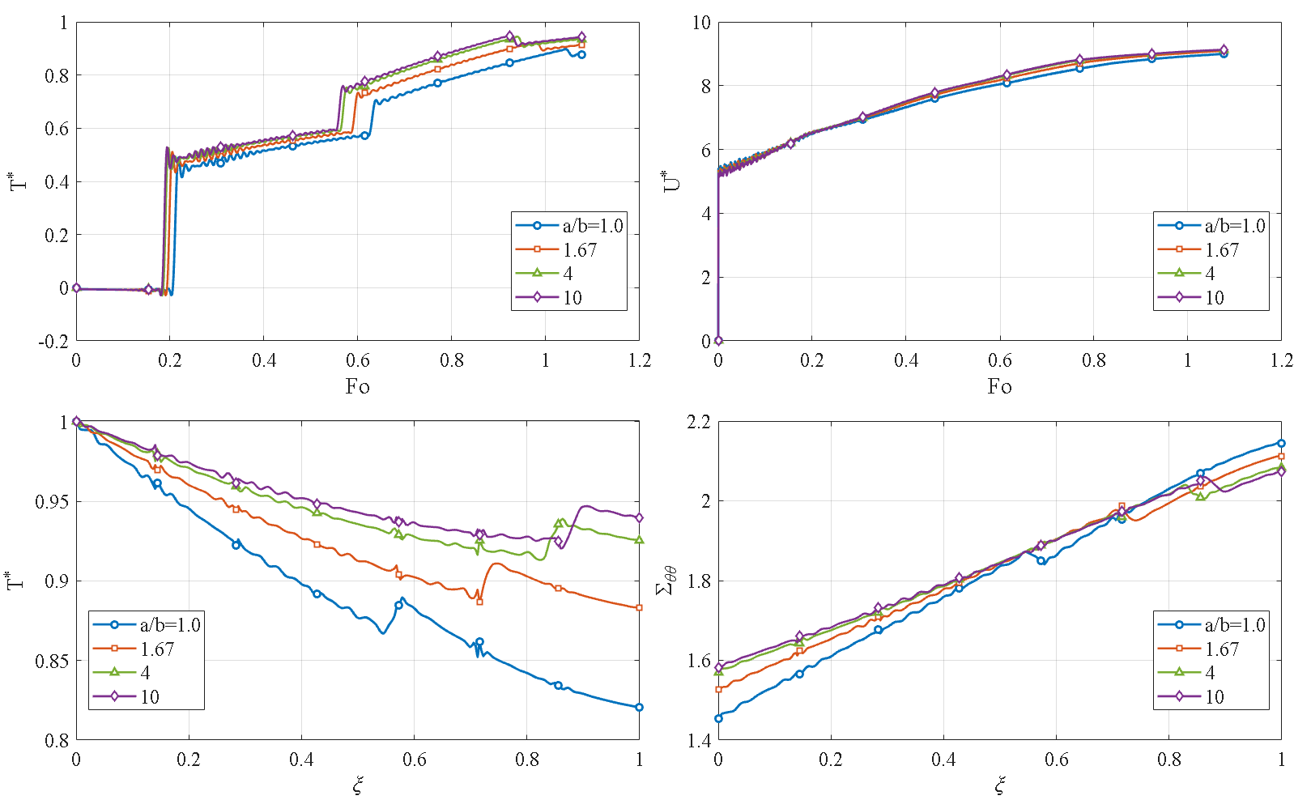
شکل ۴-۱۲: اثر نسبت ابعادی طول به عرض پلاکت‌های گرافنی بر تاریخچه‌های زمانی دما و جابجایی شعاعی بی‌بعد نقطهٔ میانی مقطع میانی و تغییرات در راستای شعاع دما و تنش محیطی در زمان نهایی
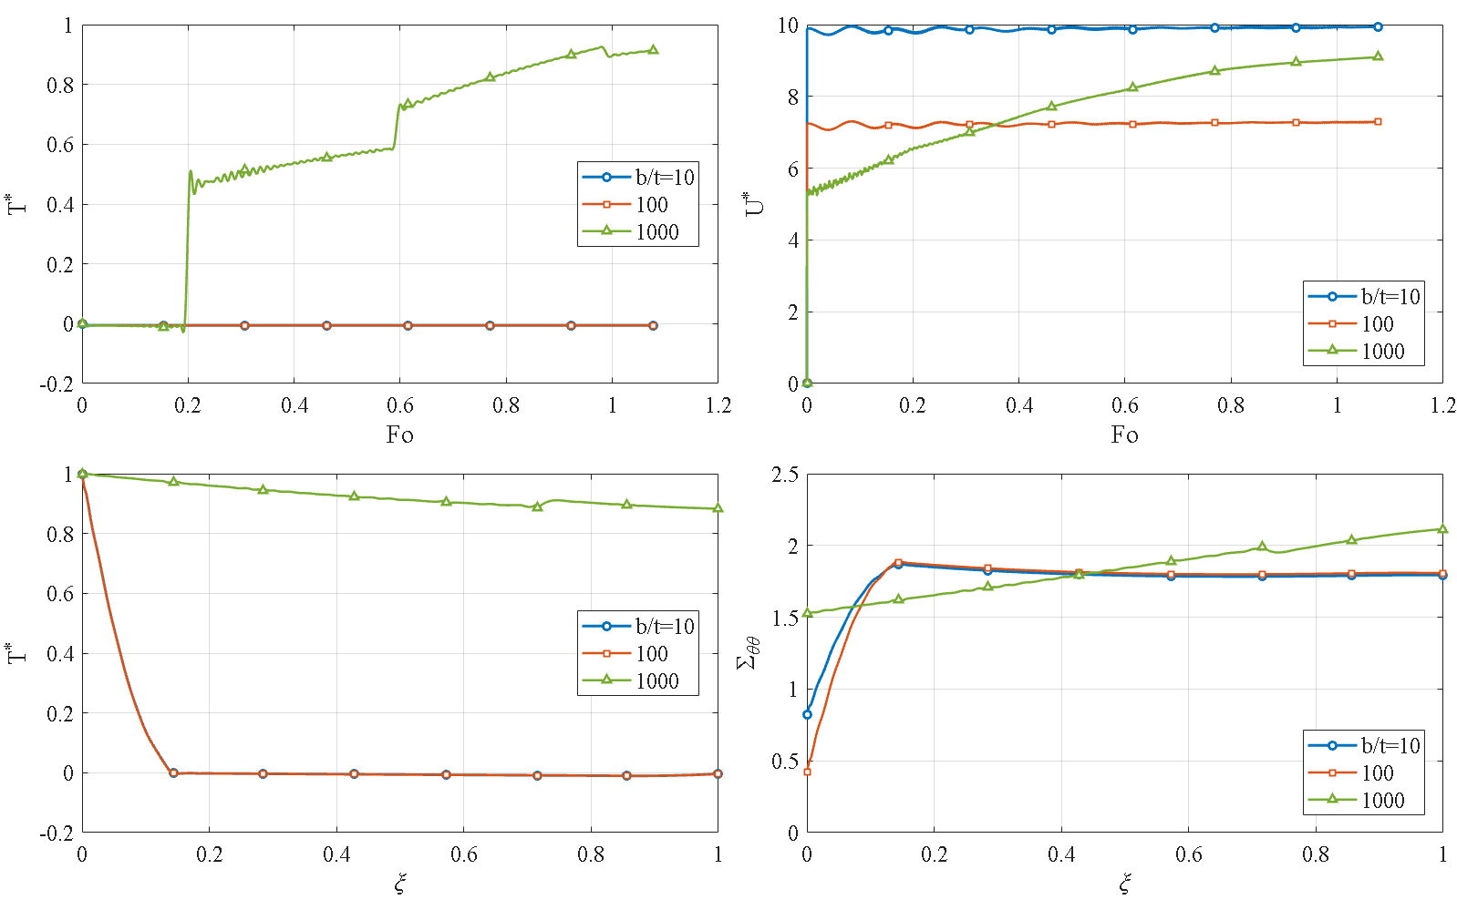
شکل ۴-۱۳: اثر نسبت ابعادی عرض به ضخامت پلاکت‌های گرافنی بر تاریخچه‌های زمانی دما و جابجایی شعاعی بی‌بعد نقطهٔ میانی مقطع میانی و تغییرات در راستای شعاع دما و تنش محیطی در زمان نهایی
نکتهٔ پاسخ‌گویی: در شکل ۴-۱۳ در دو مقدار کوچک نسبت عرض به ضخامت عملاً هیچ گرمایی به نقطهٔ میانی نمی‌رسد؛ علت آستانه‌ای بودن مدل هدایت مؤثر است (کسر حجمی در کسر وزنی مرجع ۰٫۳٪ برابر ۰٫۰۰۳۳۸۷ است) و برای شکل ۴-۱۳ نسبت طول به عرض ثابت و برابر مقدار مرجع (۱٫۶۷) در نظر گرفته شده است.

پشتیبان پ — مقایسهٔ الگوهای گرافن در هر زمینهٔ تخلخل
- در هر زمینه ترتیب دمای سطح خارجی یکسان است: V (خنک‌ترین) ، O ، UD ، X ، Λ (گرم‌ترین)
- در تخلخل UD یا V پراکندگی منحنی‌ها کم است؛ در تخلخل Λ منحنی‌ها از هم باز می‌شوند و گرافن بیشترین بازده را دارد
- ملایم‌ترین پله‌های تنش: گرافن V ؛ تندترین جهش‌ها: تخلخل متمرکز در داخل (V)
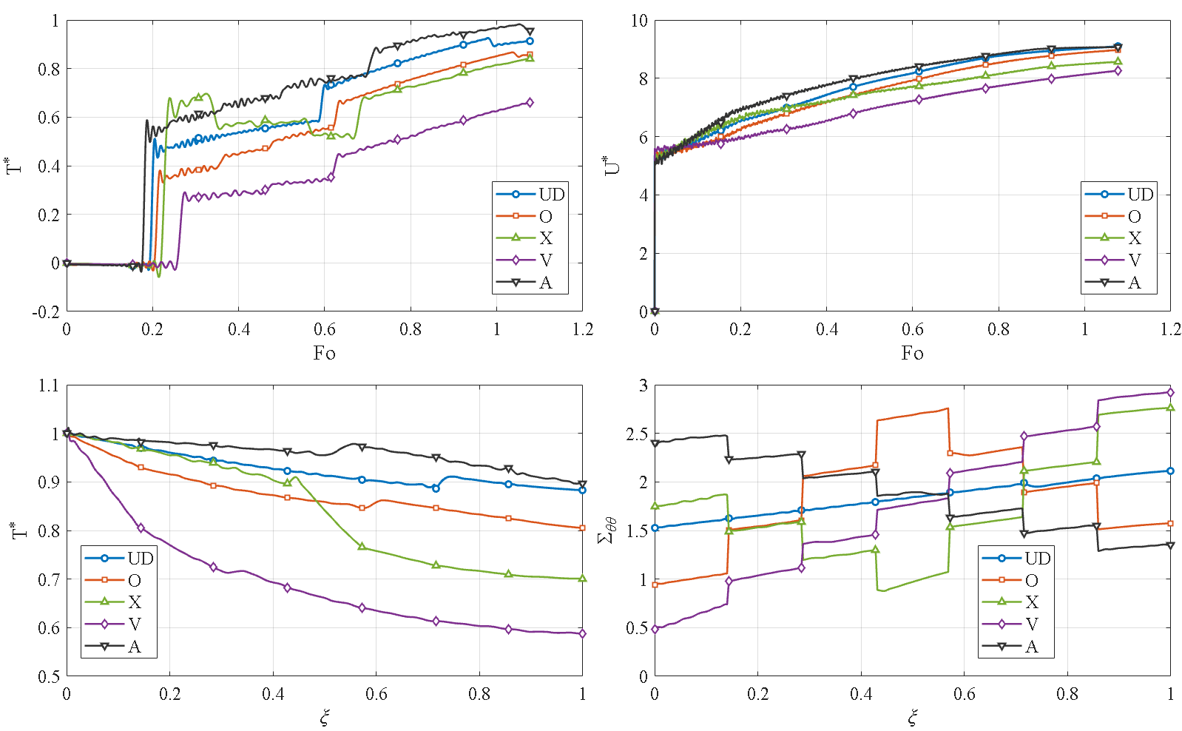
شکل ۴-۱۶: مقایسهٔ اثر الگوهای توزیع پلاکت‌های گرافنی در الگوی تخلخل یکنواخت
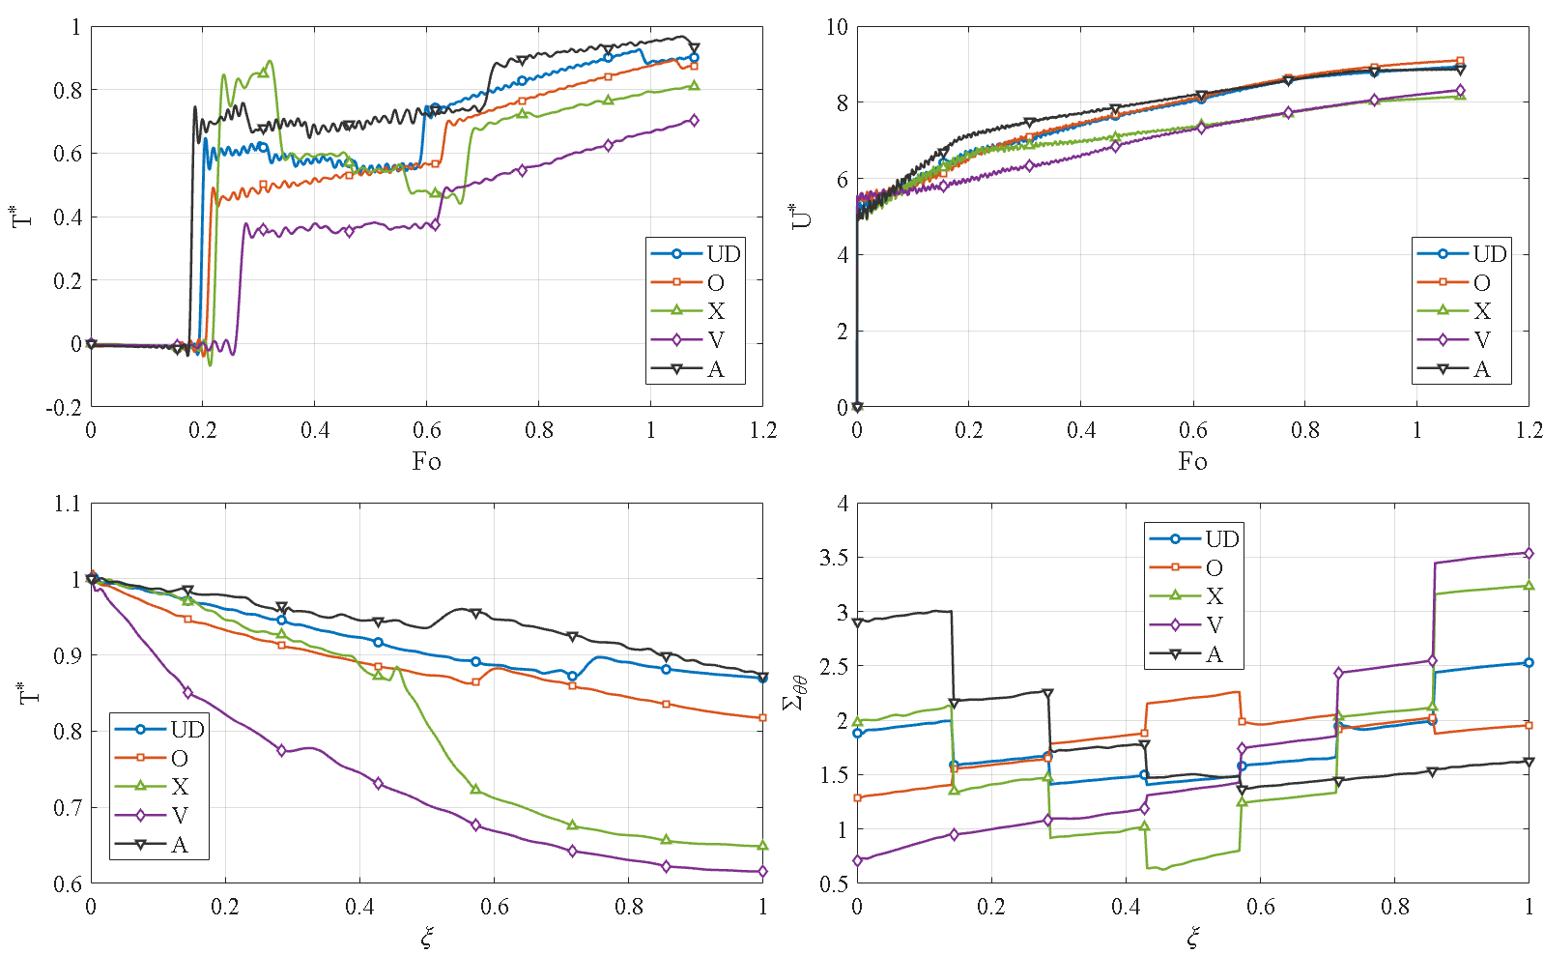
شکل ۴-۱۷: مقایسهٔ اثر الگوهای توزیع پلاکت‌های گرافنی در الگوی تخلخل O
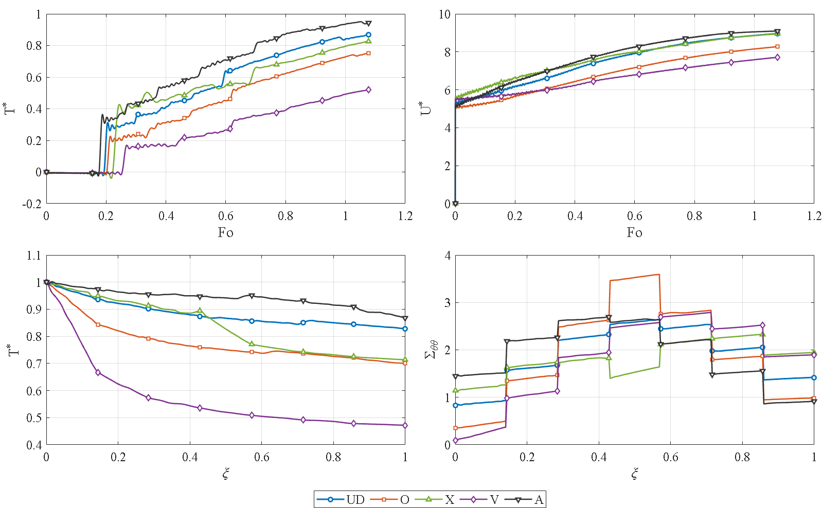
شکل ۴-۱۸: مقایسهٔ اثر الگوهای توزیع پلاکت‌های گرافنی در الگوی تخلخل X
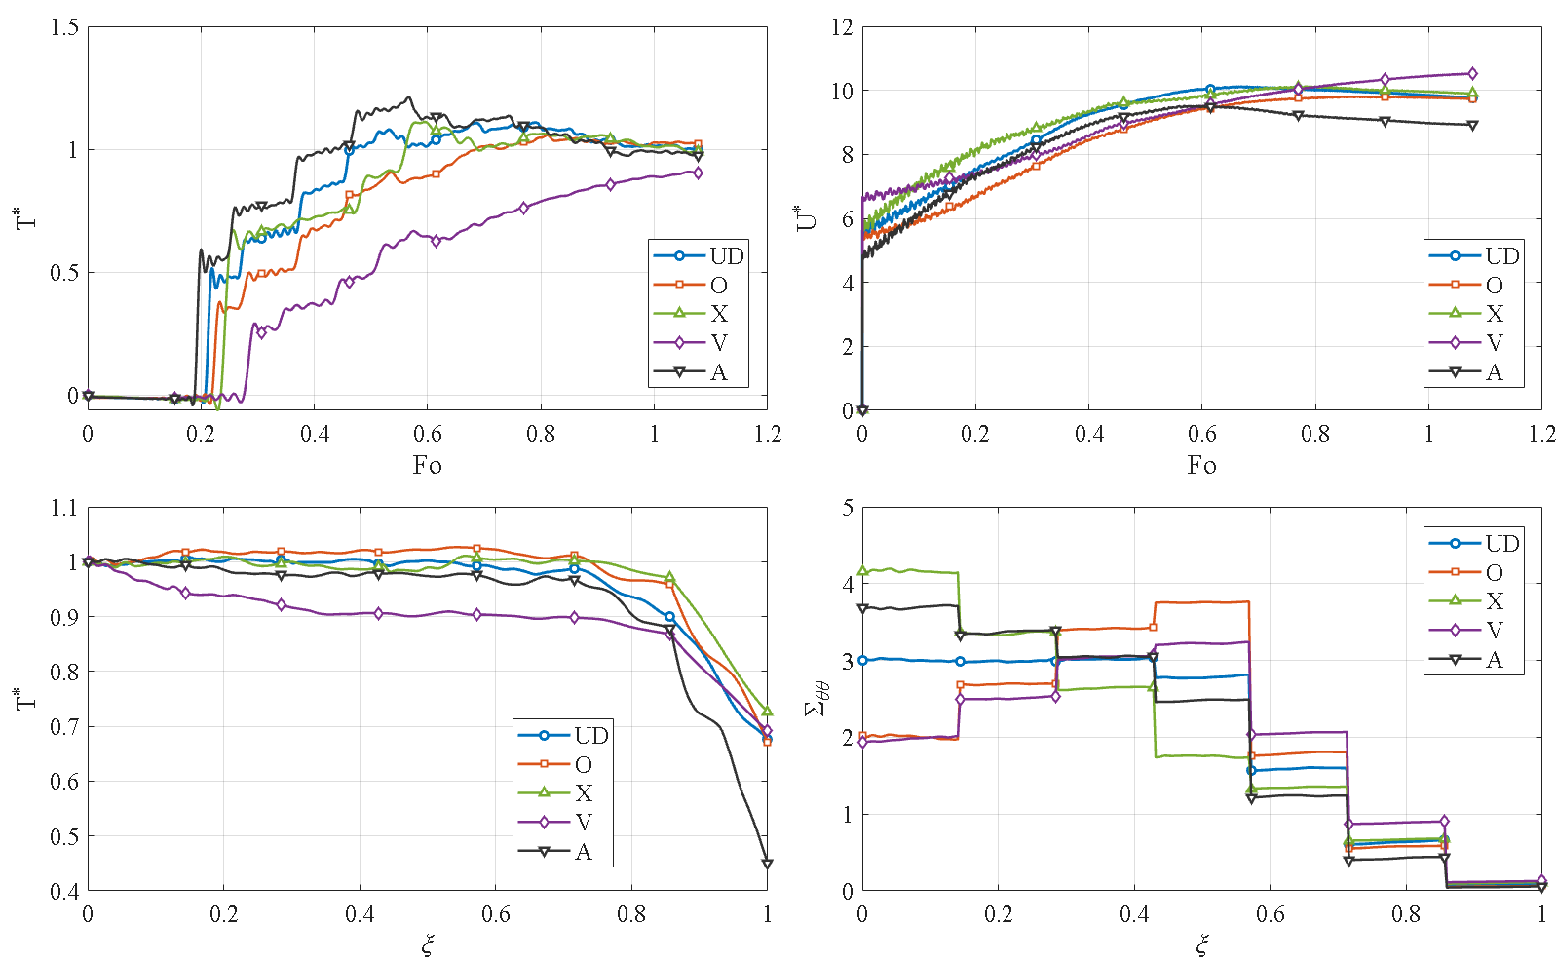
شکل ۴-۱۹: مقایسهٔ اثر الگوهای توزیع پلاکت‌های گرافنی در الگوی تخلخل V
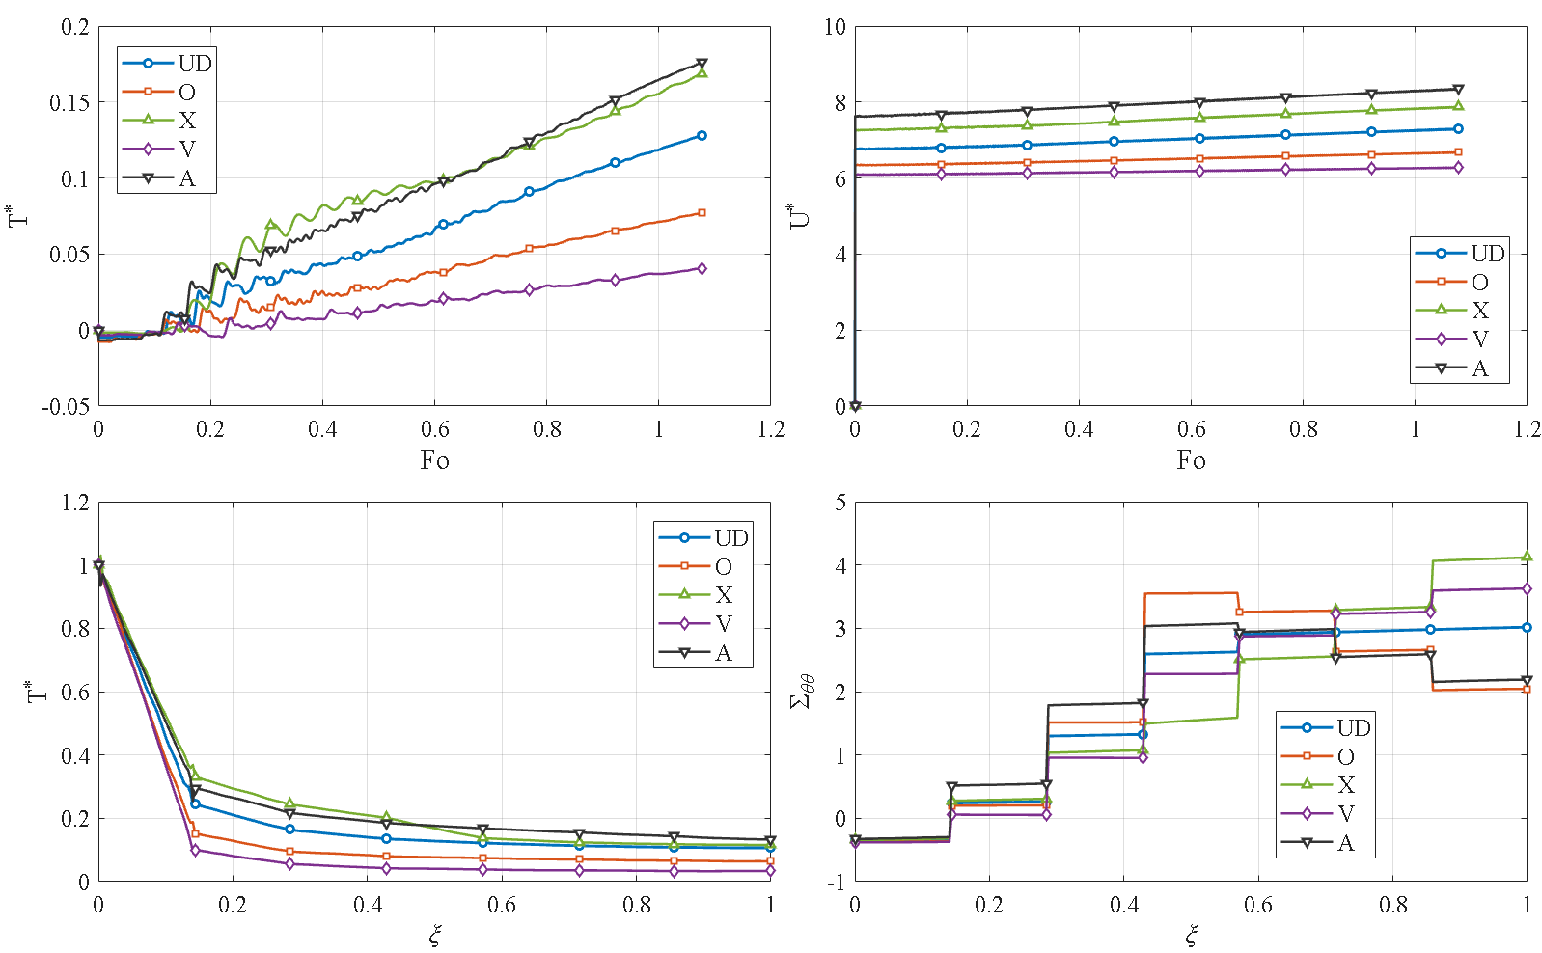
شکل ۴-۲۰: مقایسهٔ اثر الگوهای توزیع پلاکت‌های گرافنی در الگوی تخلخل Λ

پشتیبان ت — فشار داخلی، طول، ضخامت، ممزوج بودن و همرفت
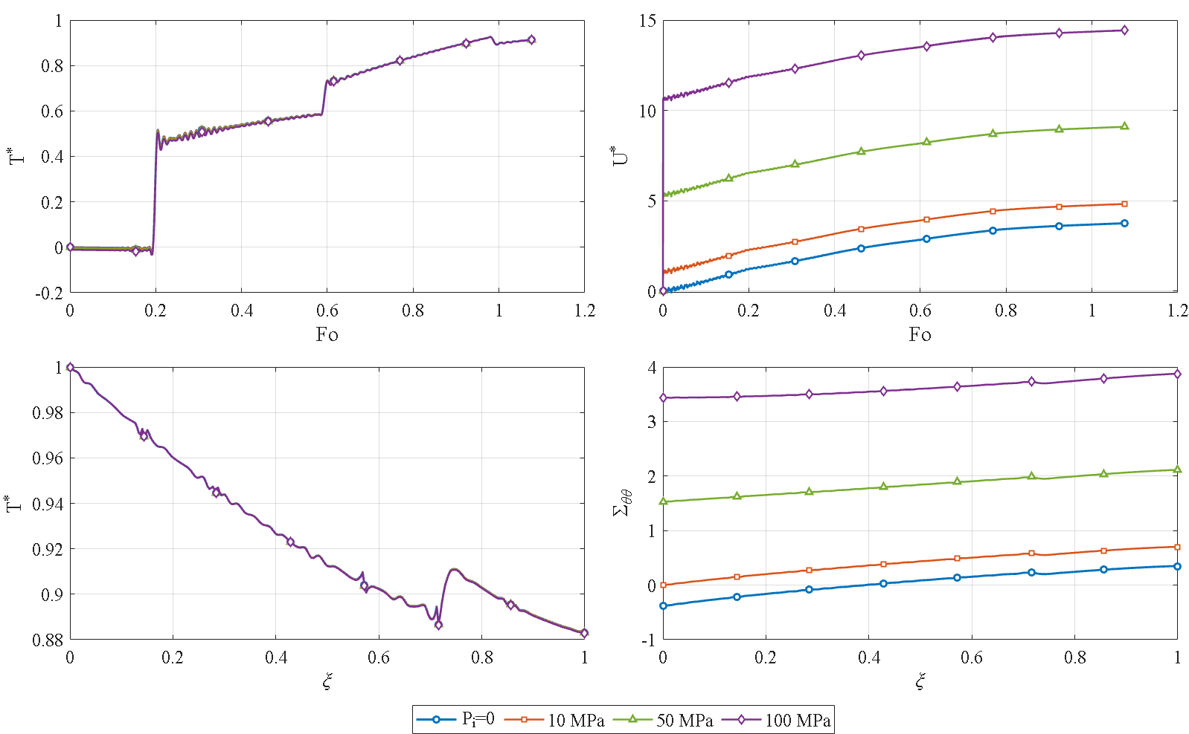
شکل ۴-۲۳: اثر فشار داخلی بر تاریخچه‌های زمانی دما و جابجایی شعاعی بی‌بعد نقطهٔ میانی مقطع میانی و تغییرات در راستای شعاع دما و تنش محیطی در زمان نهایی
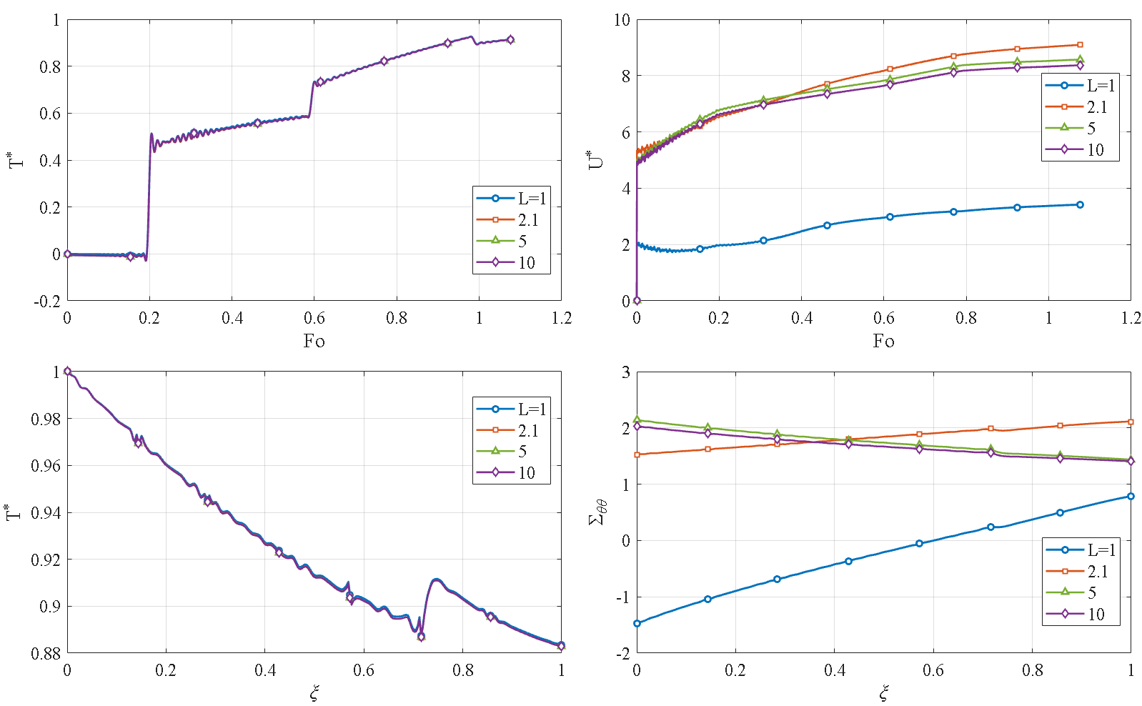
شکل ۴-۲۴: اثر طول استوانه بر تاریخچه‌های زمانی دما و جابجایی شعاعی بی‌بعد نقطهٔ میانی مقطع میانی و تغییرات در راستای شعاع دما و تنش محیطی در زمان نهایی
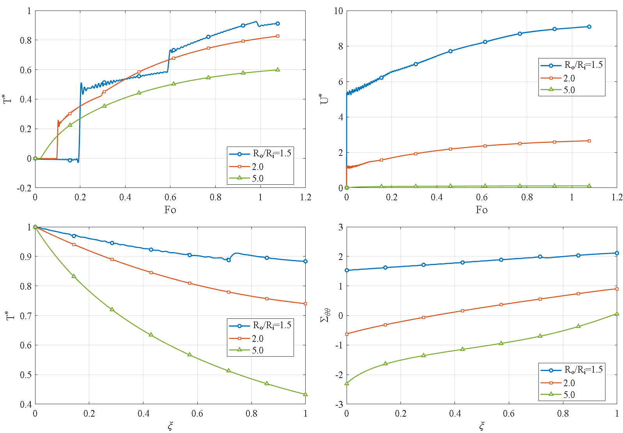
شکل ۴-۲۵: اثر ضخامت جداره بر تاریخچه‌های زمانی دما و جابجایی شعاعی بی‌بعد نقطهٔ میانی مقطع میانی و تغییرات در راستای شعاع دما و تنش محیطی در زمان نهایی
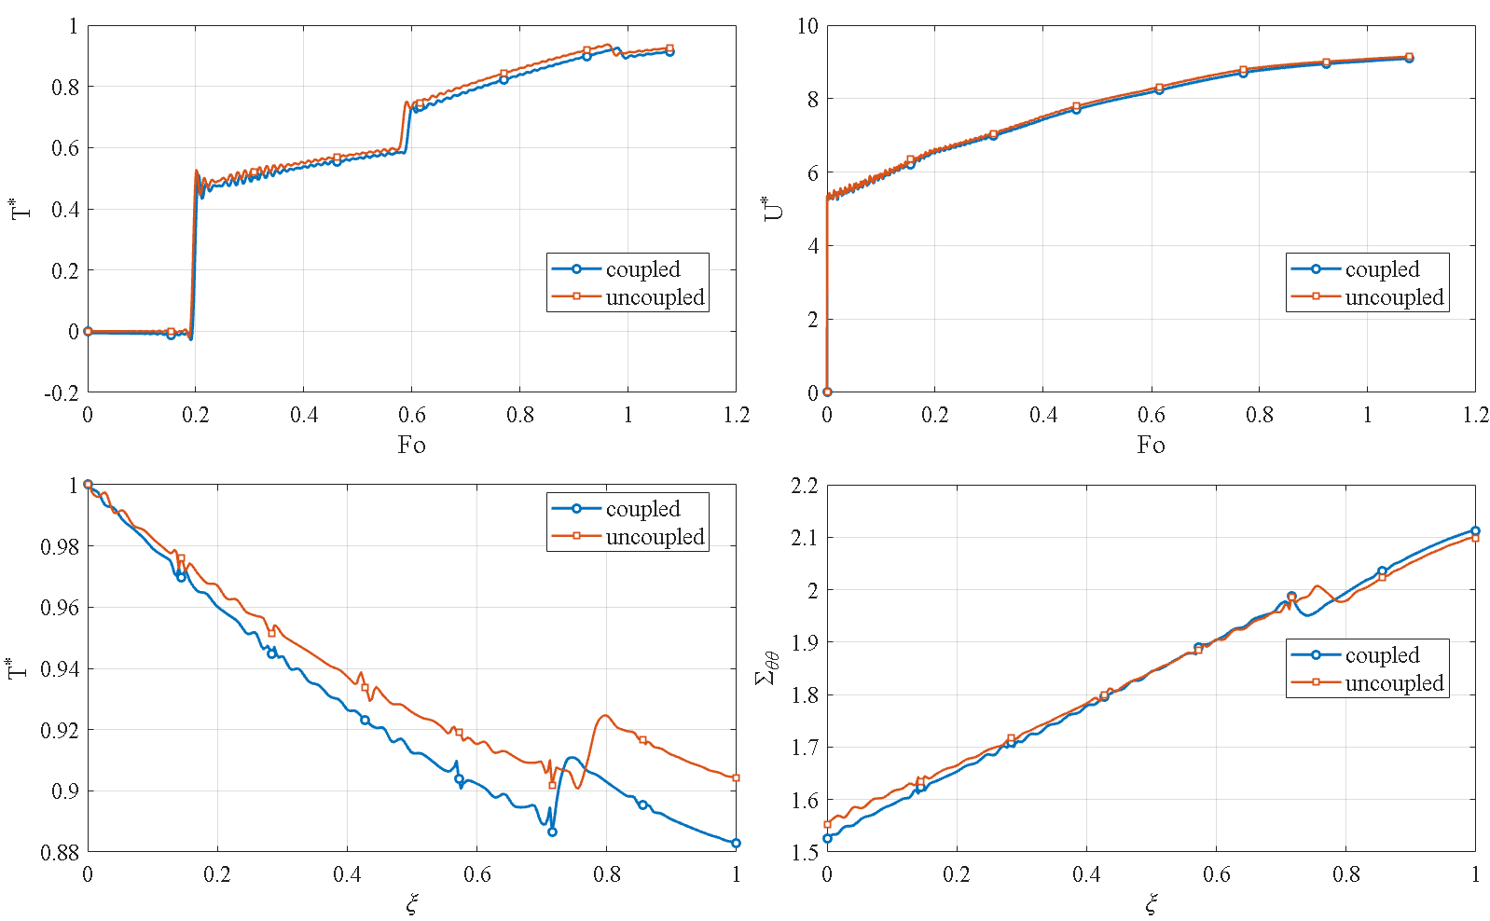
شکل ۴-۲۷: اثر ممزوج بودن معادلات بر تاریخچه‌های زمانی دما و جابجایی شعاعی بی‌بعد نقطهٔ میانی مقطع میانی و تغییرات در راستای شعاع دما و تنش محیطی در زمان نهایی
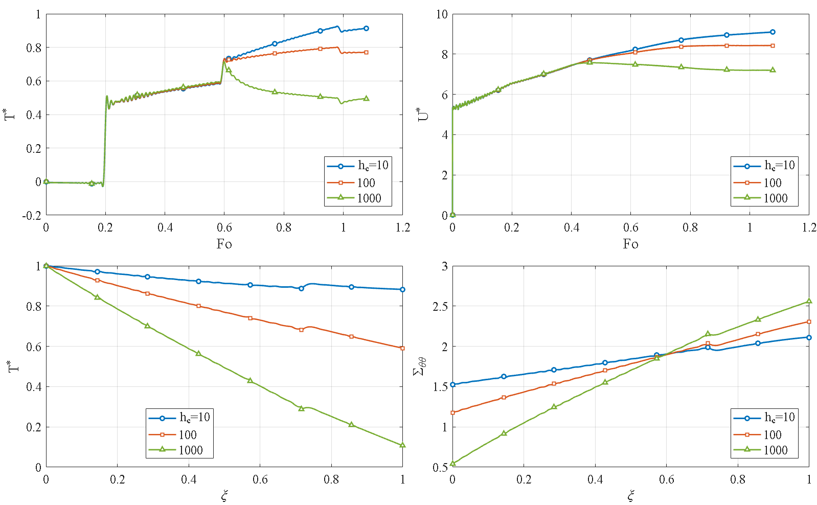
شکل ۴-۲۸: اثر ضریب همرفت سطح خارجی بر تاریخچه‌های زمانی دما و جابجایی شعاعی بی‌بعد نقطهٔ میانی مقطع میانی و تغییرات در راستای شعاع دما و تنش محیطی در زمان نهایی
نکتهٔ پاسخ‌گویی: در فشار ۱۰۰ مگاپاسکال حل هموار و همگرا می‌ماند و رشد خطی تنش بازتاب ماهیت خطی مدل است؛ این مدل معیار تسلیم یا شکست ندارد. با افزایش طول، تنش محیطی داخلی به حدود ۲٫۰ تا ۲٫۱ و بیشینهٔ جابجایی به حدود ۸٫۵ همگرا می‌شود. در جدارهٔ ضخیم ناحیهٔ داخلی گرم به ناحیهٔ خارجی سرد و سفت فشار می‌آورد و تنش محیطی داخلی فشاری می‌شود.

پشتیبان ث — مقایسهٔ روش‌های زمانی و مکانی
جدول ۴-۷: مقایسهٔ روش‌های انتگرال‌گیری زمانی بر دستگاه مکانی یکسان
روش انتگرال‌گیری زمانی | بیشینه خطا (K) | زمان محاسبه (s)
نیومارک ($γ$=½ , $β$=¼) | 0.0032 | 0.33
ویلسون-تتا (θ=1.4) | 0.0164 | 0.19
هوبولت | 0.0025 | 0.24
هیلبر-هیوز-تیلور (α=−0.1) | 0.0033 | 0.29
ode15s | 0.0003 | 2.57
لاپلاس-دوربین (بخش حرارتی) | 0.137 | 193
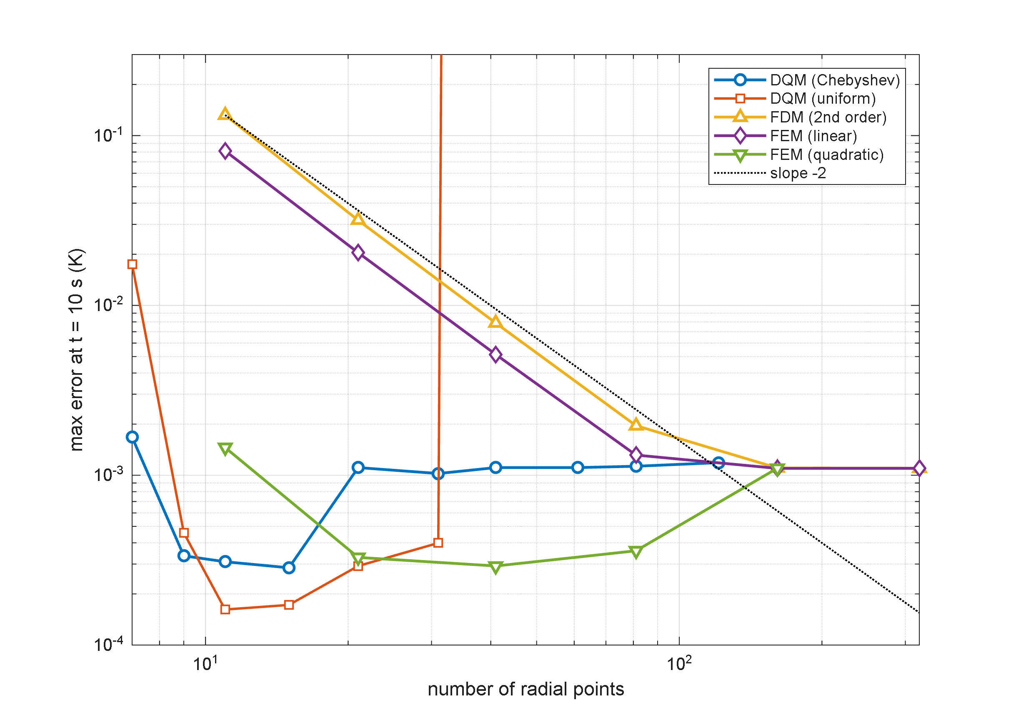
شکل ۴-۳۱: بیشینهٔ خطای هر روش بر حسب تعداد نقاط شعاعی روی محورهای لگاریتمی، همراه با خط نقطه‌چین مرجع شیب منفی ۲
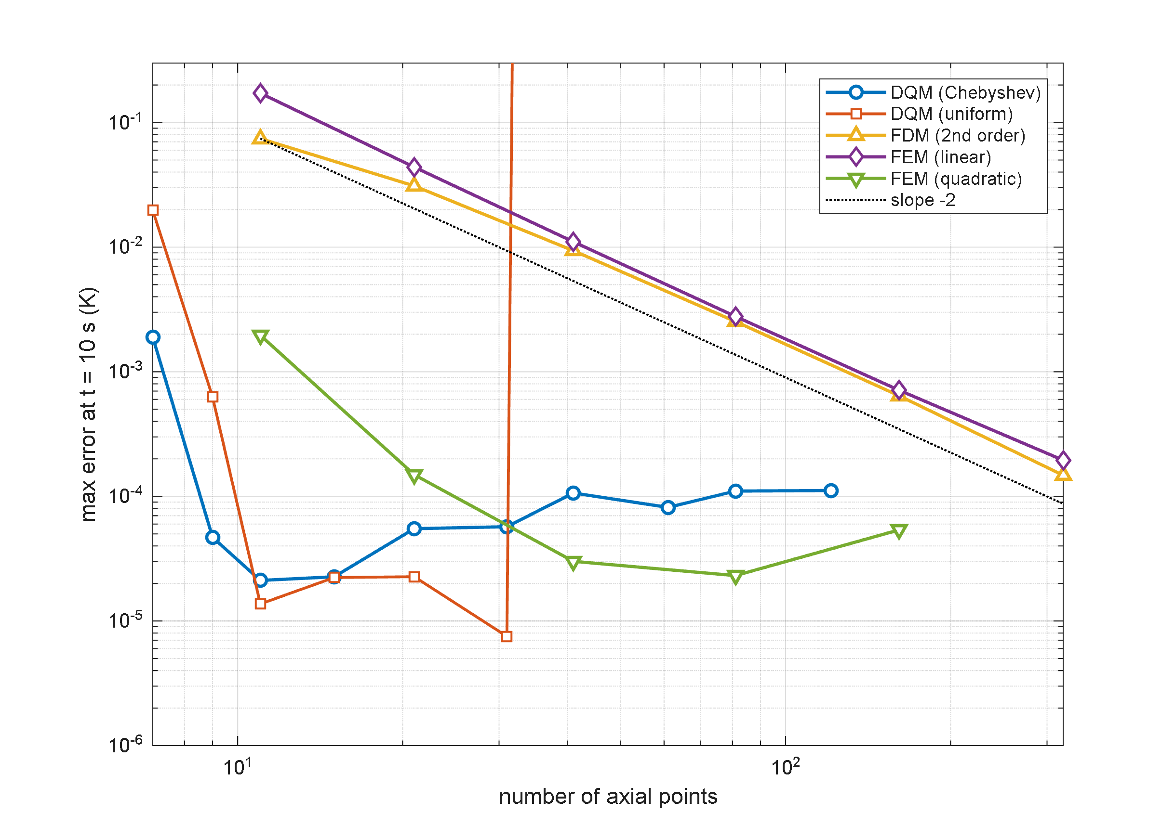
شکل ۴-۳۲: بیشینهٔ خطای هر روش بر حسب تعداد نقاط محوری روی محورهای لگاریتمی، همراه با خط نقطه‌چین مرجع شیب منفی ۲
نکتهٔ پاسخ‌گویی: منحنی‌های اجزای محدود خطی و تفاضل محدود بر خط شیب منفی ۲ منطبق‌اند (همگرایی مرتبه دوم). اجزای محدود درجه‌دو در هر گام ریزسازی حدود یک مرتبه بهبود می‌یابد و خطای دیفرانسیل کوادریچر تا کف زمانی شبه‌نمایی افت می‌کند. دیفرانسیل کوادریچر با شبکهٔ یکنواخت تا حدود ۳۰ نقطه پایدار است و بعد واگرا می‌شود. در محدودهٔ کمتر از ۲۰ نقطه دیفرانسیل کوادریچر با شبکهٔ چبیشف از اجزای محدود درجه‌دو بهتر است ولی در نقاط بیشتر اجزای محدود درجه‌دو بهتر عمل می‌کند. در صفحهٔ $(r,z)$ ابعاد دستگاه به توان دو می‌رسد که توجیه کمّی انتخاب دیفرانسیل کوادریچر است.

پشتیبان ج — پرسش‌های احتمالی داوران
۱. چرا لرد-شولمن و نه گرین-نقدی یا تأخیر دوفازی؟ لرد-شولمن به‌سبب سادگی نسبی و سازگاری ترمودینامیکی بیش از دیگر مدل‌ها در تحلیل شوک حرارتی به‌کار رفته است. در بخش ۴-۱۸، در زمان تخفیف مرجع، تأخیر دوفازی میان فوریه و لرد-شولمن درون‌یابی می‌کند و گرین-نقدی نوع سوم به‌دلیل نداشتن سازوکار اتلافی، فراجهش زودهنگام و کاهش کند دارد.
۲. چرا دیفرانسیل کوادریچر به‌جای اجزای محدود؟ در دقت برابر دستگاه آن در هر راستا حدود ۱۵ برابر کوچک‌تر است (۹ تا ۱۱ نقطه در برابر ۱۶۱ نقطه برای اجزای محدود خطی). محدودیت: با بیش از حدود ۲۰ نقطه اجزای محدود درجه‌دو بهتر است و شبکهٔ یکنواخت از حدود ۳۰ نقطه واگرا می‌شود؛ به همین دلیل از شبکهٔ چبیشف با نقاط کم استفاده شد.
۳. نوسان دما نزدیک شعاع بی‌بعد ۰٫۷۵ اثر عددی نیست؟ خیر؛ بر پیشانی موج حرارتی سوار است، با زمان تخفیف جابه‌جا می‌شود و در حد فوریه محو می‌شود. نوسان‌های ضعیف‌تر کراندارند، با زمان رشد نمی‌کنند و با ریزتر شدن شبکه کاهش می‌یابند.
۴. چرا علامت تنش محیطی داخلی در تخلخل Λ وارونه می‌شود؟ چون گرما عمیقاً به جداره نفوذ نمی‌کند، انبساط حرارتی سرکوب می‌شود و توزیع دمای غیرمعمول، ناحیهٔ داخلی را فشاری می‌کند (۰٫۳۵۹- در شکل ۴-۹).
۵. اعتبار نتایج در فشارهای بسیار زیاد؟ مدل الاستیک خطی است و حتی در ۱۰۰ مگاپاسکال گسستی نشان نمی‌دهد؛ برای پیش‌بینی گسست باید مدل آسیب یا شکست افزوده شود.
۶. آیا نتایج با داده تجربی تأیید شده است؟ خیر؛ امکان مقایسه با نمونهٔ آزمایشگاهی منطبق با مسئله نبود. صحت حل‌گر با چهار آزمون مستقل (حل‌گر مستقل، ملک‌زاده و همکاران و ANSYS، حل دقیق بسل و ode15s) تأیید شده و ساخت نمونه و بررسی آزمایشگاهی پیشنهاد آتی است.
۷. اثر خواص مستقل از دما در بازهٔ ۳۰۰ تا ۶۰۰ کلوین؟ مدول یانگ، رسانایی، ضریب انبساط و گرمای ویژه ثابت فرض شده‌اند در حالی که در این بازه می‌توانند تغییر کنند؛ این محدودیت پذیرفته‌شده و پیشنهاد پژوهش آتی است.
۸. شرط مرزی حرارتی و تکیه‌گاه‌ها؟ دو سر عایق حرارتی و تبادل با محیط فقط از راه همرفت خطی در سطح خارجی است؛ تابش غیرخطی لحاظ نشده است. تکیه‌گاه‌های ساده و گیردار پیاده‌سازی شده‌اند و پیاده‌سازی پایدار تکیه‌گاه‌های آزاد و غلتکی پیشنهاد آتی است.
۹. چرا حل ممزوج لازم است؟ مدل غیرممزوج در شرایط مرجع حدود ۱٫۲٪ دما را بیش‌برآورد می‌کند و این اختلاف در پیشانی موج بیشترین است و با زمان تخفیف بزرگ‌تر رشد می‌کند؛ هرجا اثر موج مهم باشد باید دستگاه کاملاً ممزوج حل شود.

